Revisión bibliográfica

Abordajes deltopectoral y deltoideo lateral del hombro: intervalo, pasos, nervio axilar y vena cefálica
Abordajes · Abordajes miembro superior · Nivel R2-R4
Actualizado: 2026-10-10
Verificación independiente: Verificador independiente (Claude Opus 5.5), revisión de cada cifra contra la fuente abierta · 2026-10-10 · 515 cifras revisadas

Aviso educativo. Material educativo para profesionales y estudiantes de medicina. No reemplaza el juicio clínico, las guías institucionales ni la supervisión del tutor.

Biblioteca de Traumatología y Ortopedia · t.cescac.com. Texto original; las fuentes se citan con su DOI.

Contenido
1. En 30 segundos
2. Pilares
3. No olvidar
4. Definición: qué es, cómo se llama y para qué sirve
5. Epidemiología: cuánto se usa y en quién
6. Anatomía: el surco, el conjunto, el subescapular y los 2 nervios
7. Variantes: piel, vena, entrada articular y vías hermanas
8. Biomecánica: cómo la posición del brazo tensa los nervios
9. Clasificación: la arteria deltoidea y las 2 familias de abordaje
10. Diagnóstico: reconocer la lesión del nervio axilar y la del subescapular
11. Examen físico: qué tan bien detecta el subescapular dañado
12. Imágenes: qué pedir antes y después de operar
13. Algoritmo: elegir la vía de entrada
14. Indicaciones: qué escenario pide qué vía
15. Tratamiento: cirugía, placa y abordaje, qué dicen los estudios
16. Técnica: paso a paso
17. Subescapular: tenotomía, peel u osteotomía de la tuberosidad menor
18. Ampliaciones: prolongar el DP y vías vecinas
19. MIPO del húmero proximal por vía deltoidea: el nervio cruza la placa
20. Comparación: deltopectoral frente a deltoideo lateral, por desenlace
21. Complicaciones: frecuencia y cómo evitarlas
22. Pronóstico: cuánto dura la diferencia y cómo se recuperan los nervios
23. Rehabilitación: proteger el subescapular y recuperar movilidad
24. Guías y consensos
25. Perlas y trampas
26. Preguntas de autoevaluación
27. Lectura recomendada
28. Palabras clave
29. Para recordar
30. Caso de staff
31. Referencias completas

En 30 segundos
- El abordaje deltopectoral (DP) entra por el surco entre el deltoides y el pectoral mayor. Es la vía más extendida del húmero proximal, la que la AO prefiere para casi cualquier fractura y para la revisión, y una de las 2 vías clásicas de la artroplastia [r1][r2][r3].
- 3 estructuras mandan en el DP: la vena cefálica, que marca el surco y se conserva; el nervio musculocutáneo, que puede entrar al coracobraquial a solo 2,5 cm de la punta de la coracoides; y el nervio axilar, que pasa por delante del subescapular y por la cara profunda del deltoides [r1][r3].
- El abordaje deltoideo lateral (anterolateral acromial o transdeltoideo) usa una incisión corta, pero cruza el territorio del nervio axilar: este corre a unos 6 cm del borde lateral del acromion y, en cerca de 20 % de los cadáveres, estuvo a menos de 5 cm [r4][r5].
- Para fijar una fractura con placa, el ECA y 2 metaanálisis no muestran un abordaje superior en función ni en complicaciones totales [r6][r7][r8]; otro metaanálisis, de MIPO frente a cirugía abierta, sí halló mejor Constant con MIPO, pero más lesión del axilar [r9]. El deltoideo acorta la cirugía, a costa de un nervio axilar más cerca de placa y tornillos [r7][r13][r14].

Pilares
Ideas que no se negocian.
1. Primero el intervalo: el DP funciona si encuentras el surco deltopectoral, que lo marca la vena cefálica; perderlo puede denervar la porción anterior del deltoides [r1].
2. El nervio axilar manda en los 2 abordajes: en el DP baja por la cara anterior del subescapular y pasa bajo el polo inferior de la articulación [r3]; en el deltoideo cruza el músculo, y los 5 cm clásicos no son una zona segura absoluta [r5][r26].
3. La vena cefálica se conserva y se retrae hacia el lado que cuide sus afluentes: en cadáver había más afluentes laterales que mediales, aunque, llevada hacia afuera, la vena queda expuesta al separador [r10][r1].
4. Entrar a la articulación cuesta subescapular: tenotomía, peel u osteotomía de la tuberosidad menor; la osteotomía consolida más veces y alarga la cirugía [r11][r12].
5. Elegir abordaje es elegir riesgos: el DP da exposición amplia y conocida; el deltoideo y el MIPO ahorran tiempo, pero llevan el nervio axilar cerca de la placa y de los tornillos [r8][r13][r14].

No olvidar
- Antes de operar, examina y anota la función del deltoides y la sensibilidad lateral del hombro: sin esa base no sabrás si la parálisis la trajo la fractura o la cirugía (práctica habitual / opinión experta). En 49 pacientes con fractura operados con MIPO, 5 ya tenían lesión del nervio axilar antes de operar [r15].
- No hagas palanca con un separador bajo el tendón conjunto: puede causar neurapraxia del musculocutáneo [r1][r16].
- Los 5 cm bajo el acromion son un tope de trabajo, no una garantía: marca el límite, palpa el nervio y deja un punto de reparo en el borde inferior del rafe [r4][r5].
- Si el plan es una placa lateral por vía mínimamente invasiva, asume que el nervio axilar cruza la placa: en 10 húmeros de cadáver la cruzó en todos [r13].
- Anota qué hiciste con el subescapular (tenotomía, peel u osteotomía) y protege su cicatrización en la rehabilitación (práctica habitual / opinión experta).

Definición: qué es, cómo se llama y para qué sirve

Qué es y cómo se llama
Con "abordaje del hombro" se nombran 4 entradas que conviene separar desde el inicio.
- Deltopectoral (DP). Entra por el surco entre el deltoides y el pectoral mayor. Para la AO sirve para casi cualquier tratamiento de una fractura del húmero proximal y es a menudo la vía preferida; también la recomienda en cirugía de revisión [r1]. En el húmero proximal sigue siendo la más extendida [r2], y en artroplastia se cita junto con la transdeltoidea como las 2 vías clásicas [r3].
- Anterolateral acromial. Divide el deltoides entre su porción clavicular y su porción acromial, siguiendo el rafe anterior; la AO la rotula "Mackenzie" [r4]. Gardner la describió como "extendida" a través del rafe del deltoides anterior [r28].
- Transdeltoideo lateral. Divide el deltoides entre la porción acromial y la espinal [r29].
- Anterosuperior. Divide el deltoides anterior desde el borde anterior del arco acromioclavicular y se usa en artroplastia inversa; Molé la presenta como un punto medio entre 2 vías previas: la transacromial de Grammont y la anterosuperior de Mackenzie para artroplastia [r23].

Por qué importa que sean distintos
El DP trabaja por un plano entre 2 músculos de territorios nerviosos distintos (anatomía clásica de texto). En cambio, en cuanto divides el deltoides, el nervio axilar queda expuesto a estiramiento o a un corte [r5]. Por eso, al elegir vía, eliges qué estructura vigilar: el surco y los nervios de la coracoides en el DP, o el nervio axilar dentro del músculo en el deltoideo.

Para qué sirve
- Fracturas del húmero proximal, con placa, clavo o prótesis [r1][r4].
- Artroplastia anatómica e inversa; los 2 abordajes más frecuentes de la inversa son el anterosuperior y el DP [r30].
- Luxación anterior irreductible por tejido blando interpuesto: el DP sigue siendo el acceso quirúrgico estándar [r31].
- Transferencia de coracoides (Latarjet) con el subescapular dividido [r32].
- Artrotomía abierta del hombro séptico, comparada con el lavado artroscópico; la revisión no detalla qué vía abierta se usó [r33].
- Prolongación hacia distal para fracturas con extensión a la diáfisis del húmero [r34][r2].
Referencias de este bloque
[r1] Jaeger M, Leung F, Li W. Deltopectoral approach to the proximal humerus [Internet]. En: AO Surgery Reference. Davos: AO Foundation [consultado 2026 oct 10]. Disponible en: https://surgeryreference.aofoundation.org/orthopedic-trauma/adult-trauma/proximal-humerus/approach/deltopectoral-approach-to-the-proximal-humerus (web-oficial · acceso abierto) https://surgeryreference.aofoundation.org/orthopedic-trauma/adult-trauma/proximal-humerus/approach/deltopectoral-approach-to-the-proximal-humerus
[r2] Zlotolow DA, Catalano LW 3rd, Barron OA, Glickel SZ. Surgical exposures of the humerus. J Am Acad Orthop Surg 2006;14(13):754-65. doi:10.5435/00124635-200612000-00007 (revision · acceso resumen) https://doi.org/10.5435/00124635-200612000-00007
[r3] Nové-Josserand L. Exposing the glenoid in shoulder arthroplasty. EFORT Open Rev 2019;4(6):248-253. doi:10.1302/2058-5241.4.180057 (revision · acceso abierto) https://doi.org/10.1302/2058-5241.4.180057
[r4] Jaeger M, Leung F, Li W. Anterolateral approach to the proximal humerus [Internet]. En: AO Surgery Reference. Davos: AO Foundation [consultado 2026 oct 10]. Disponible en: https://surgeryreference.aofoundation.org/orthopedic-trauma/adult-trauma/proximal-humerus/approach/anterolateral-approach (web-oficial · acceso abierto) https://surgeryreference.aofoundation.org/orthopedic-trauma/adult-trauma/proximal-humerus/approach/anterolateral-approach
[r5] Burkhead WZ Jr, Scheinberg RR, Box G. Surgical anatomy of the axillary nerve. J Shoulder Elbow Surg 1992;1(1):31-6. doi:10.1016/S1058-2746(09)80014-1 (serie · acceso resumen) https://doi.org/10.1016/S1058-2746(09)80014-1
[r23] Molé D, Wein F, Dézaly C, Valenti P, Sirveaux F. Surgical technique: the anterosuperior approach for reverse shoulder arthroplasty. Clin Orthop Relat Res 2011;469(9):2461-8. doi:10.1007/s11999-011-1861-7 (revision · acceso abierto) https://doi.org/10.1007/s11999-011-1861-7
[r28] Gardner MJ, Griffith MH, Dines JS, Briggs SM, Weiland AJ, Lorich DG. The extended anterolateral acromial approach allows minimally invasive access to the proximal humerus. Clin Orthop Relat Res 2005(434):123-9. doi:10.1097/01.blo.0000152872.95806.09 (serie · acceso resumen) https://doi.org/10.1097/01.blo.0000152872.95806.09
[r29] Jaeger M, Leung F, Li W. Transdeltoid lateral approach to the proximal humerus [Internet]. En: AO Surgery Reference. Davos: AO Foundation [consultado 2026 oct 10]. Disponible en: https://surgeryreference.aofoundation.org/orthopedic-trauma/adult-trauma/proximal-humerus/approach/transdeltoid-lateral-approach (web-oficial · acceso abierto) https://surgeryreference.aofoundation.org/orthopedic-trauma/adult-trauma/proximal-humerus/approach/transdeltoid-lateral-approach
[r30] Seok HG, Park JJ, Park SG. Anterosuperior approach versus deltopectoral approach for reverse total shoulder arthroplasty: a systematic review and meta-analysis. J Orthop Surg Res 2022;17(1):527. doi:10.1186/s13018-022-03414-9 (RS-MA · acceso abierto) https://doi.org/10.1186/s13018-022-03414-9
[r31] Mohamed A, Elmaleh N, Fuad U, Elsayed A, Genena A, Harb M, et al. Irreducible Anterior Shoulder Dislocation Caused by Soft Tissue Interposition: A Comprehensive Review. Cureus 2025;17(12):e100246. doi:10.7759/cureus.100246 (revision · acceso abierto) https://doi.org/10.7759/cureus.100246
[r32] Vervaecke AJ, Schoch B, Cosic F, Van Eecke E, Werthel JD. Early post-operative nerve complications after primary open Latarjet: a single-surgeon series of 164 shoulders. JSES Int 2026;10(4):101710. doi:10.1016/j.jseint.2026.101710 (serie · acceso abierto) https://doi.org/10.1016/j.jseint.2026.101710
[r33] Abdelmalek A, Haines S, Tadros BJ, Evans JT, Judge A. Re-operation rates of arthroscopic management versus arthrotomy in treatment of septic arthritis of native shoulder joint in adults. A systematic review and meta-analysis. Eur J Orthop Surg Traumatol 2023;33(7):2717-2727. doi:10.1007/s00590-023-03495-0 (RS-MA · acceso resumen) https://doi.org/10.1007/s00590-023-03495-0
[r34] Rechsteiner J, Grieb M, Zdravkovic V, Spross C, Jost B. Complications and morbidity of the extended delto-pectoral approach in treating complex humeral shaft fractures with proximal metaphyseal extension using a long locking plate for internal fixation. BMC Musculoskelet Disord 2024;25(1):801. doi:10.1186/s12891-024-07915-y (serie · acceso abierto) https://doi.org/10.1186/s12891-024-07915-y

Epidemiología: cuánto se usa y en quién

Fracturas
Las fracturas del húmero proximal son frecuentes, sobre todo en personas mayores [r35]. La revisión Cochrane de 2022 reunió 47 ensayos con 3179 participantes, en su mayoría mujeres de 60 años o más [r35]. De esos ensayos, 10 compararon cirugía con no cirugía y 23 compararon 2 técnicas quirúrgicas [r35].

Artroplastia
En Estados Unidos, entre 2012 y 2017, la incidencia ajustada de artroplastia inversa pasó de 7,3 a 19,3 casos por 100.000 personas, la de artroplastia anatómica de 9,5 a 12,5, y la hemiartroplastia bajó de 3,7 a 1,5 [r36]. Los 2 abordajes más frecuentes de la inversa son el anterosuperior y el DP [r30]; dominar el DP te servirá en fracturas, artroplastia e inestabilidad (lectura del autor).
Figura 1. Incidencia de artroplastia primaria de hombro en Estados Unidos, 2012 y 2017 (datos nacionales representativos) [r36]
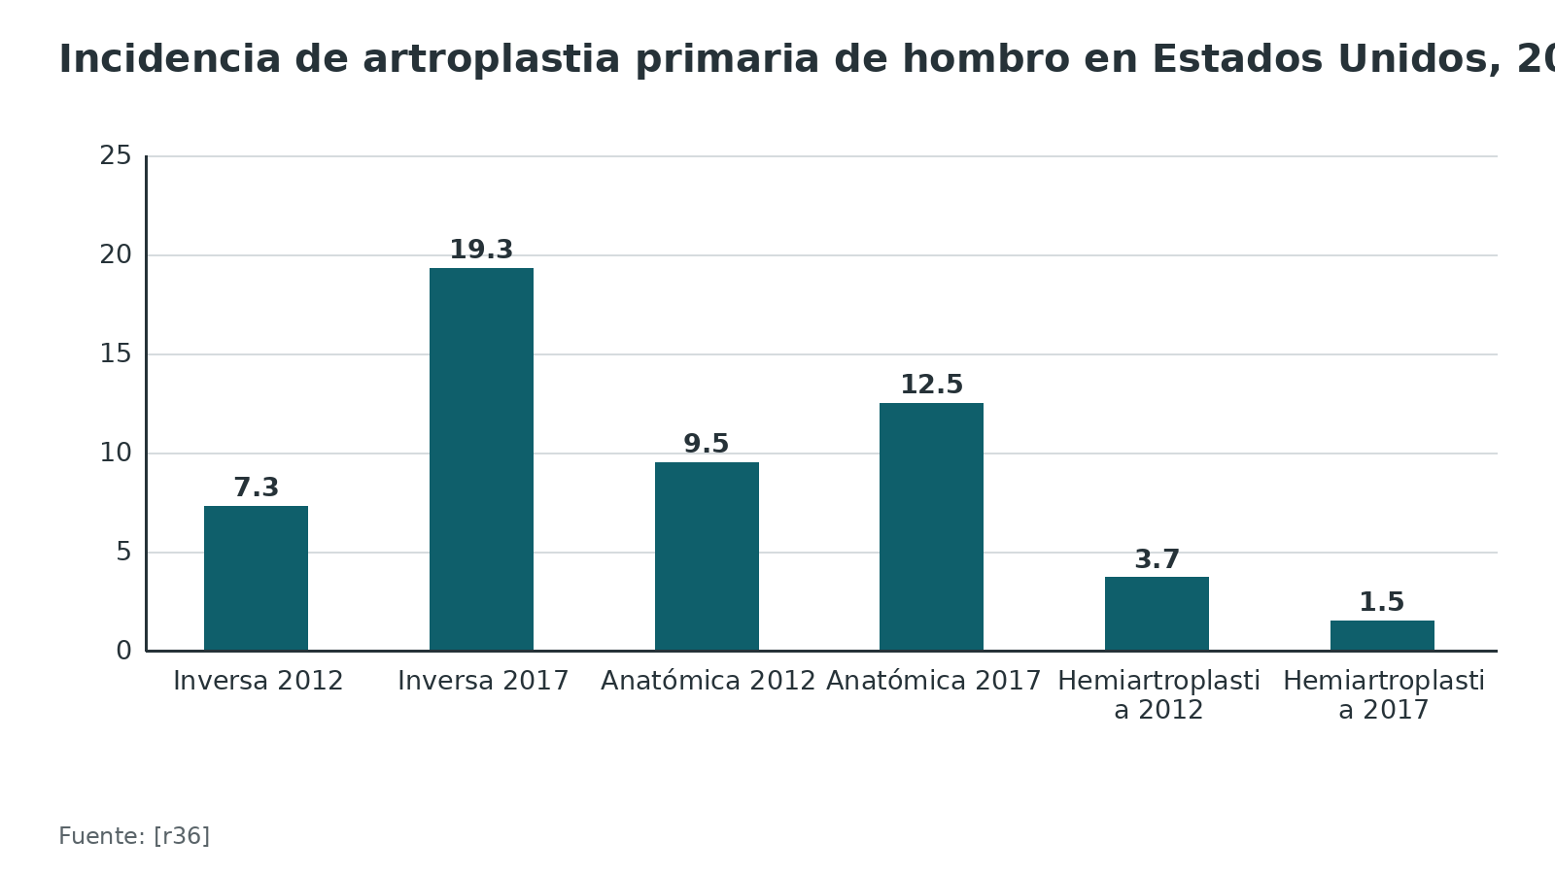
Referencias de este bloque
[r30] Seok HG, Park JJ, Park SG. Anterosuperior approach versus deltopectoral approach for reverse total shoulder arthroplasty: a systematic review and meta-analysis. J Orthop Surg Res 2022;17(1):527. doi:10.1186/s13018-022-03414-9 (RS-MA · acceso abierto) https://doi.org/10.1186/s13018-022-03414-9
[r35] Handoll HH, Elliott J, Thillemann TM, Aluko P, Brorson S. Interventions for treating proximal humeral fractures in adults. Cochrane Database Syst Rev 2022;6(6):CD000434. doi:10.1002/14651858.CD000434.pub5 (RS-MA · acceso abierto) https://doi.org/10.1002/14651858.CD000434.pub5
[r36] Best MJ, Aziz KT, Wilckens JH, McFarland EG, Srikumaran U. Increasing incidence of primary reverse and anatomic total shoulder arthroplasty in the United States. J Shoulder Elbow Surg 2021;30(5):1159-1166. doi:10.1016/j.jse.2020.08.010 (cohorte · acceso resumen) https://doi.org/10.1016/j.jse.2020.08.010

Anatomía: el surco, el conjunto, el subescapular y los 2 nervios

El corredor DP, capa por capa
Piensa el DP como un túnel que bajas por capas: piel y grasa; surco deltopectoral con la vena cefálica; fascia clavipectoral por fuera del tendón conjunto; subescapular con el intervalo de los rotadores; y cápsula con la cabeza [r1].
Reparos. Son 2 y se palpan con facilidad: la apófisis coracoides y el eje del húmero proximal, a la altura de la axila; la incisión de 12 a 14 cm va entre ambos [r1].
Vena cefálica. Marca el surco [r17]. Se retrae hacia afuera o hacia adentro; hacia afuera se respeta el drenaje venoso del deltoides, pero queda expuesta al separador [r1]. Al inyectar látex en 40 hombros de cadáver, la vena recibió más afluentes por su lado lateral que por el medial, y se concentraron en la mitad proximal de la incisión [r10]. Conservarla reduce el edema del miembro [r1].
Arteria deltoidea. Cruza el intervalo hacia el deltoides. En 100 abordajes, 71 % fue tipo I, 21 % tipo II y 8 % otras variantes menores [r17].
Tendón conjunto y nervio musculocutáneo. El nervio entra al coracobraquial desde tan cerca como 2,5 cm de la punta de la coracoides, y un separador bajo el conjunto puede causar neurapraxia [r1]. En 21 troncos disecados, la entrada del nervio quedó de media a 55,7 mm de la punta inferior de la coracoides, y la primera rama motora estuvo a menos de 50 mm en 75 % de los casos [r37]. Una revisión de 2026 aconseja limitar la retracción medial excesiva del conjunto [r16].
Subescapular y nervio axilar. Nace del cordón posterior; en su camino queda por delante del subescapular y por debajo de la cápsula glenohumeral, hasta entrar al espacio cuadrilátero, donde se bifurca en una rama anterior y otra posterior [r16]. Según los estudios que recoge esa revisión, se lo encuentra entre 0 y 12 mm por debajo del borde inferior del subescapular, medial a la inserción musculotendinosa [r16]. Vista desde la glenoides, su ruta tiene 3 estaciones: la cara anterior del subescapular, el polo inferior de la articulación (a 10-25 mm de la glenoides) y, al final, la cara profunda del deltoides [r3].
Deltoides y nervio axilar. La rama anterior da la vuelta al húmero por debajo de la fascia del deltoides y es la que mueve sus porciones anterior y media [r16]. La AO sitúa su rama motora anterior a unos 6 cm del borde lateral del acromion [r4], y a unos 6 cm del borde craneal de la cabeza, con la advertencia de que ese valor no es una guía absoluta [r26]. En 51 cadáveres (102 hombros), casi 20 % de los cadáveres tuvo el nervio a menos de 5 cm del borde del acromion [r5]. En 30 cadáveres, de acromion a rama anterior hubo en promedio 65,31 mm en mujeres y 71,18 mm en varones [r38]. En 37 pacientes operados, la distancia media fue de 6 cm (rango de 5,5 a 6,6), pero la posición solo se pudo predecir en 18 % [r39]. Medido desde la prominencia de la tuberosidad mayor, el nervio estuvo a unos 35 mm en 20 hombros de cadáver [r28].
Pectoral mayor. La rama anterior del axilar pasó por encima del borde superior del tendón del pectoral mayor en más de 2/3 de 30 hombros, y a 4,0 mm de media del tendón por su rama más baja [r19].
Irrigación de la cabeza. En el campo del DP transcurren la circunfleja humeral anterior y su rama ascendente, una fuente clave de sangre para la cabeza [r18]. El abordaje anterolateral usa un plano poco vascular, lejos de las circunflejas [r4].
Tabla 1. Estructuras clave del abordaje deltopectoral y del deltoideo lateral [r1] [r3] [r4] [r5] [r10] [r12] [r16] [r17] [r18] [r19] [r26] [r37]
Estructura | Dónde la encuentras | Qué hacer o vigilar
Vena cefálica | En el surco deltopectoral, con grasa alrededor | Conservarla; retraer hacia afuera o hacia adentro; hay más afluentes laterales [r1][r10]
Arteria deltoidea | Cruza el intervalo hacia el deltoides | Tipo I 71 %, tipo II 21 %; el tipo II puede dar sangrado inesperado [r17]
Tendón conjunto | Se retrae hacia medial | Sin palanca ni separador con fuerza por debajo [r1][r16]
Nervio musculocutáneo | Entra al coracobraquial desde 2,5 cm de la punta de la coracoides | Primera rama motora a menos de 50 mm en 75 % [r1][r37]
Circunfleja humeral anterior y rama ascendente | En la zona del DP, camino a la cabeza | Dan sangre a la cabeza; el plano anterolateral queda lejos [r18][r4]
Subescapular | Debajo del conjunto, cubre la articulación | Intervalo, tenotomía, peel u osteotomía de la tuberosidad menor [r1][r12]
Nervio axilar, cara anterior | Por delante del subescapular; de 0 a 12 mm bajo su borde inferior | Verlo antes de soltar la cápsula inferior en la inversa; las fibras bajas del subescapular lo protegen [r16][r3]
Nervio axilar, dentro del deltoides | Cruza el húmero a unos 6 cm del borde lateral del acromion | Los 5 cm no son zona segura absoluta [r5][r26]
Tendón del pectoral mayor | Límite distal de la disección del DP | La rama anterior del axilar pasó sobre su borde superior en más de 2/3 [r19]
Tendón largo del bíceps | Surco bicipital | No fijarlo al hueso con pines [r26]

Figura 2. Distancia del nervio axilar al acromion según la fuente [r38] [r39] [r4]
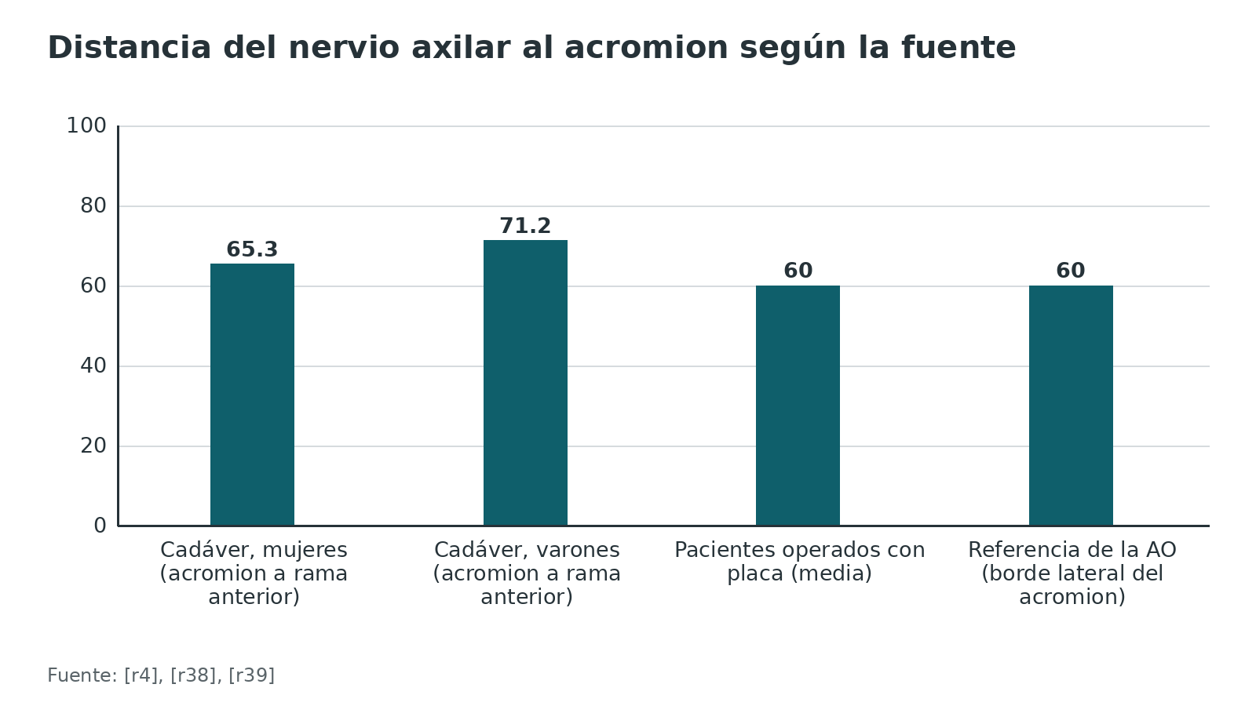
Figura 3. Nervio musculocutáneo: distancias a la coracoides [r1] [r37]
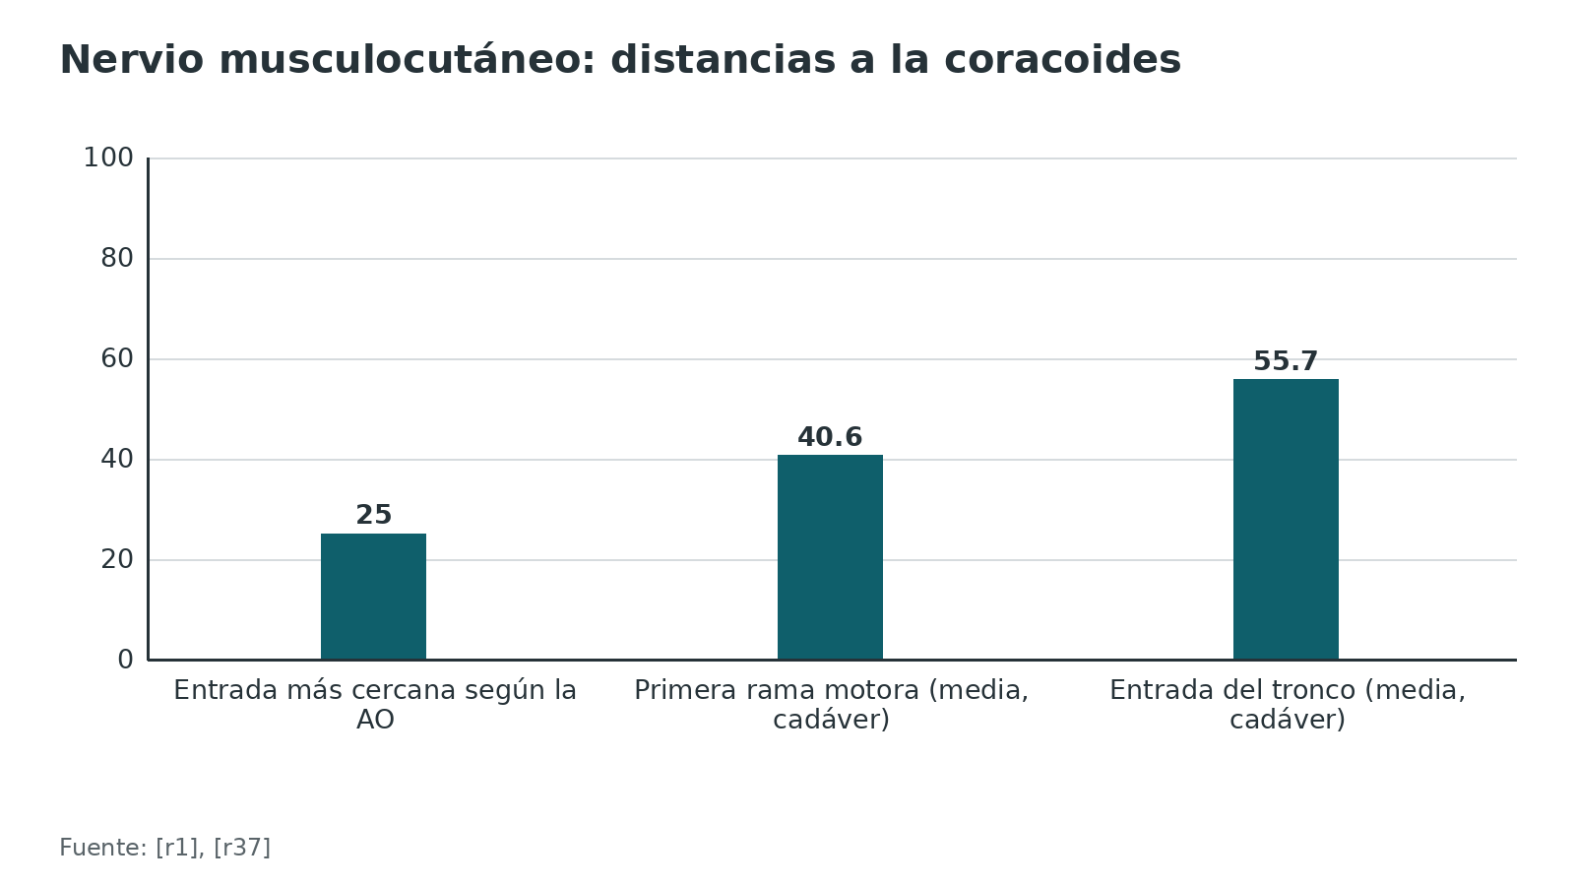
Referencias de este bloque
[r1] Jaeger M, Leung F, Li W. Deltopectoral approach to the proximal humerus [Internet]. En: AO Surgery Reference. Davos: AO Foundation [consultado 2026 oct 10]. Disponible en: https://surgeryreference.aofoundation.org/orthopedic-trauma/adult-trauma/proximal-humerus/approach/deltopectoral-approach-to-the-proximal-humerus (web-oficial · acceso abierto) https://surgeryreference.aofoundation.org/orthopedic-trauma/adult-trauma/proximal-humerus/approach/deltopectoral-approach-to-the-proximal-humerus
[r3] Nové-Josserand L. Exposing the glenoid in shoulder arthroplasty. EFORT Open Rev 2019;4(6):248-253. doi:10.1302/2058-5241.4.180057 (revision · acceso abierto) https://doi.org/10.1302/2058-5241.4.180057
[r4] Jaeger M, Leung F, Li W. Anterolateral approach to the proximal humerus [Internet]. En: AO Surgery Reference. Davos: AO Foundation [consultado 2026 oct 10]. Disponible en: https://surgeryreference.aofoundation.org/orthopedic-trauma/adult-trauma/proximal-humerus/approach/anterolateral-approach (web-oficial · acceso abierto) https://surgeryreference.aofoundation.org/orthopedic-trauma/adult-trauma/proximal-humerus/approach/anterolateral-approach
[r5] Burkhead WZ Jr, Scheinberg RR, Box G. Surgical anatomy of the axillary nerve. J Shoulder Elbow Surg 1992;1(1):31-6. doi:10.1016/S1058-2746(09)80014-1 (serie · acceso resumen) https://doi.org/10.1016/S1058-2746(09)80014-1
[r10] Radkowski CA, Richards RS, Pietrobon R, Moorman CT 3rd. An anatomic study of the cephalic vein in the deltopectoral shoulder approach. Clin Orthop Relat Res 2006;442:139-42. doi:10.1097/01.blo.0000181146.78434.da (serie · acceso resumen) https://doi.org/10.1097/01.blo.0000181146.78434.da
[r12] Ahmed AF, T Kreulen R, Mikula J, Nayar SK, Miller AS, McFarland EG, et al. Subscapularis management in anatomic total shoulder arthroplasty: A systematic review and network meta-analysis. Shoulder Elbow 2023;15(1 Suppl):15-24. doi:10.1177/17585732221114816 (RS-MA · acceso abierto) https://doi.org/10.1177/17585732221114816
[r16] Paul BR, Galal Y, Sheth M, Shah A. Neurologic Complications in Shoulder Surgery: Anatomy, Mechanisms, and Surgical Recommendations. J Am Acad Orthop Surg Glob Res Rev 2026;10(6):e23.00234. doi:10.5435/JAAOSGlobal-D-23-00234 (revision · acceso abierto) https://doi.org/10.5435/JAAOSGlobal-D-23-00234
[r17] Bunker TD, Cosker TD, Dunkerley S, Kitson J, Smith CD. Anatomical variations of the deltoid artery: relevance to the deltopectoral approach to the shoulder. Bone Joint J 2013;95-B(5):657-9. doi:10.1302/0301-620X.95B5.31408 (serie · acceso resumen) https://doi.org/10.1302/0301-620X.95B5.31408
[r18] Gardner MJ, Voos JE, Wanich T, Helfet DL, Lorich DG. Vascular implications of minimally invasive plating of proximal humerus fractures. J Orthop Trauma 2006;20(9):602-7. doi:10.1097/01.bot.0000246412.10176.14 (serie · acceso resumen) https://doi.org/10.1097/01.bot.0000246412.10176.14
[r19] Lai CH, Hoffer AJ, Anderson ML, Hiredesai AN, Tokish JM. The course of the anterior branch of the axillary nerve and its implications on arthroscopic shoulder surgery. JSES Rev Rep Tech 2026;6(4):100842. doi:10.1016/j.xrrt.2026.100842 (serie · acceso abierto) https://doi.org/10.1016/j.xrrt.2026.100842
[r26] Jaeger M, Leung F, Li W. Safe zones in the humerus [Internet]. En: AO Surgery Reference. Davos: AO Foundation [consultado 2026 oct 10]. Disponible en: https://surgeryreference.aofoundation.org/orthopedic-trauma/adult-trauma/proximal-humerus/approach/safe-zones-in-the-proximal-humerus (web-oficial · acceso abierto) https://surgeryreference.aofoundation.org/orthopedic-trauma/adult-trauma/proximal-humerus/approach/safe-zones-in-the-proximal-humerus
[r28] Gardner MJ, Griffith MH, Dines JS, Briggs SM, Weiland AJ, Lorich DG. The extended anterolateral acromial approach allows minimally invasive access to the proximal humerus. Clin Orthop Relat Res 2005(434):123-9. doi:10.1097/01.blo.0000152872.95806.09 (serie · acceso resumen) https://doi.org/10.1097/01.blo.0000152872.95806.09
[r37] Clavert P, Lutz JC, Wolfram-Gabel R, Kempf JF, Kahn JL. Relationships of the musculocutaneous nerve and the coracobrachialis during coracoid abutment procedure (Latarjet procedure). Surg Radiol Anat 2009;31(1):49-53. doi:10.1007/s00276-008-0426-2 (serie · acceso resumen) https://doi.org/10.1007/s00276-008-0426-2
[r38] Lottino B, Hohmann E, Naicker J, Mogale N. Morphometric analysis of the axillary nerve in relation to the deltopectoral and deltoid-splitting approaches: implications for surgical safe zones. Surg Radiol Anat 2026;48(1):255. doi:10.1007/s00276-026-04018-2 (serie · acceso resumen) https://doi.org/10.1007/s00276-026-04018-2
[r39] Yildirim C, Demirel M, Bayram E, Ekinci M, Yılmaz M. Acromion-axillary nerve distance and its relation to the arm length in the prediction of the axillary nerve position: a clinical study. J Orthop Surg Res 2022;17(1):248. doi:10.1186/s13018-022-03085-6 (cohorte · acceso abierto) https://doi.org/10.1186/s13018-022-03085-6

Variantes: piel, vena, entrada articular y vías hermanas

Lo que cambia de una versión a otra
La piel puede ser recta o curva; en artroplastia por enfermedad degenerativa suele preferirse una incisión más vertical [r1]. La vena cefálica va hacia afuera o hacia adentro [r1]. Para entrar a la articulación hay 3 caminos: intervalo de los rotadores, a través de la fractura o tenotomía del subescapular [r1]. Y cuando el DP no es la mejor idea, hay vías que dividen el deltoides en vez de pasar por el surco [r4][r29][r23].
Para la AO, abrir el intervalo (justo en el borde superior del subescapular, en dirección a la coracoides) da buena vista sin alterar la función del manguito; pero si el fragmento anterior lleva la tuberosidad menor, el surco bicipital y parte de la mayor, aconseja con fuerza abrir el supraespinoso siguiendo el trazo de fractura [r1].
Tabla 2. Variantes y vías hermanas del DP [r1] [r4] [r10] [r12] [r23] [r29]
Variante | En qué consiste | Qué dicen las fuentes
Piel del DP | Incisión recta o curva entre la coracoides y el eje del húmero; más vertical en artroplastia degenerativa | Longitud de 12 a 14 cm [r1]
Vena cefálica | Retraer hacia afuera o hacia adentro | Hacia afuera respeta el drenaje del deltoides; hay más afluentes laterales [r1][r10]
Entrada articular | Intervalo de los rotadores, a través de la fractura o tenotomía del subescapular | Las 3 opciones están descritas [r1]
Subescapular en artroplastia | Tenotomía, peel u osteotomía de la tuberosidad menor | Osteotomía y peel con mejor WOOS que la tenotomía en un metaanálisis en red (23 estudios incluidos) [r12]
Anterolateral acromial | Entre las porciones clavicular y acromial del deltoides; para MIPO y clavo | La AO la rotula Mackenzie [r4]
Transdeltoideo lateral | Entre las porciones acromial y espinal | Útil en la tuberosidad mayor [r29]
Anterosuperior | Divide el deltoides anterior desde el borde anterior del arco acromioclavicular | Descrita para artroplastia inversa [r23]

Referencias de este bloque
[r1] Jaeger M, Leung F, Li W. Deltopectoral approach to the proximal humerus [Internet]. En: AO Surgery Reference. Davos: AO Foundation [consultado 2026 oct 10]. Disponible en: https://surgeryreference.aofoundation.org/orthopedic-trauma/adult-trauma/proximal-humerus/approach/deltopectoral-approach-to-the-proximal-humerus (web-oficial · acceso abierto) https://surgeryreference.aofoundation.org/orthopedic-trauma/adult-trauma/proximal-humerus/approach/deltopectoral-approach-to-the-proximal-humerus
[r4] Jaeger M, Leung F, Li W. Anterolateral approach to the proximal humerus [Internet]. En: AO Surgery Reference. Davos: AO Foundation [consultado 2026 oct 10]. Disponible en: https://surgeryreference.aofoundation.org/orthopedic-trauma/adult-trauma/proximal-humerus/approach/anterolateral-approach (web-oficial · acceso abierto) https://surgeryreference.aofoundation.org/orthopedic-trauma/adult-trauma/proximal-humerus/approach/anterolateral-approach
[r10] Radkowski CA, Richards RS, Pietrobon R, Moorman CT 3rd. An anatomic study of the cephalic vein in the deltopectoral shoulder approach. Clin Orthop Relat Res 2006;442:139-42. doi:10.1097/01.blo.0000181146.78434.da (serie · acceso resumen) https://doi.org/10.1097/01.blo.0000181146.78434.da
[r12] Ahmed AF, T Kreulen R, Mikula J, Nayar SK, Miller AS, McFarland EG, et al. Subscapularis management in anatomic total shoulder arthroplasty: A systematic review and network meta-analysis. Shoulder Elbow 2023;15(1 Suppl):15-24. doi:10.1177/17585732221114816 (RS-MA · acceso abierto) https://doi.org/10.1177/17585732221114816
[r23] Molé D, Wein F, Dézaly C, Valenti P, Sirveaux F. Surgical technique: the anterosuperior approach for reverse shoulder arthroplasty. Clin Orthop Relat Res 2011;469(9):2461-8. doi:10.1007/s11999-011-1861-7 (revision · acceso abierto) https://doi.org/10.1007/s11999-011-1861-7
[r29] Jaeger M, Leung F, Li W. Transdeltoid lateral approach to the proximal humerus [Internet]. En: AO Surgery Reference. Davos: AO Foundation [consultado 2026 oct 10]. Disponible en: https://surgeryreference.aofoundation.org/orthopedic-trauma/adult-trauma/proximal-humerus/approach/transdeltoid-lateral-approach (web-oficial · acceso abierto) https://surgeryreference.aofoundation.org/orthopedic-trauma/adult-trauma/proximal-humerus/approach/transdeltoid-lateral-approach

Biomecánica: cómo la posición del brazo tensa los nervios

Los nervios sufren por tracción, por separadores y por la posición del brazo
Un nervio del hombro se daña por contacto directo o por efecto indirecto; en la práctica, eso significa el implante, el estiramiento, la postura del paciente y dónde apoyas los separadores [r16]. Una revisión de 2026 cita un estudio en cadáver: el plexo braquial se estiró más de 10 % con el hombro abducido más de 70°, o extendido más de 50° y a la vez rotado afuera más de 60°; con el codo apoyado en un posicionador, la tensión bajó de forma marcada [r16].
En artroplastia, el riesgo nervioso sube si el hombro ya fue operado o si antes de la cirugía rota afuera menos de 10° [r16].

Qué hacer con eso
- Mientras expones la glenoides o el húmero, no mantengas el brazo en posiciones extremas más tiempo del necesario (práctica habitual / opinión experta), y usa apoyo del codo [r16].
- La rotación tiene 2 caras. Una revisión de técnica recoge que el nervio axilar queda a 10-25 mm de la glenoides y que esa distancia crece con abducción o rotación externa [r3]; la misma revisión hace el corte de la tuberosidad menor con el brazo en aducción y rotación interna, posición que aleja el nervio de ese corte [r3]. Pero la rotación externa extrema sumada a extensión estira el plexo [r16]. No hallé un estudio clínico abierto que mida esa protección en la cirugía abierta.
Referencias de este bloque
[r3] Nové-Josserand L. Exposing the glenoid in shoulder arthroplasty. EFORT Open Rev 2019;4(6):248-253. doi:10.1302/2058-5241.4.180057 (revision · acceso abierto) https://doi.org/10.1302/2058-5241.4.180057
[r16] Paul BR, Galal Y, Sheth M, Shah A. Neurologic Complications in Shoulder Surgery: Anatomy, Mechanisms, and Surgical Recommendations. J Am Acad Orthop Surg Glob Res Rev 2026;10(6):e23.00234. doi:10.5435/JAAOSGlobal-D-23-00234 (revision · acceso abierto) https://doi.org/10.5435/JAAOSGlobal-D-23-00234

Clasificación: la arteria deltoidea y las 2 familias de abordaje

Lo que se puede clasificar aquí
Un abordaje no se clasifica como una fractura, pero hay 2 ordenamientos útiles: las variantes de la arteria deltoidea que te encuentras en el surco y la familia a la que pertenece cada vía.
Bunker registró la anatomía vascular de 100 abordajes DP electivos consecutivos y halló 2 patrones frecuentes de la arteria deltoidea. En el tipo I (71 %) la arteria atraviesa el surco y se mete en el deltoides sin acercarse a la vena cefálica [r17]. En el tipo II (21 %) llega hasta la vena y corre hacia abajo pegada a su cara medial y posterior [r17]. El 8 % restante fueron variaciones menores [r17]. No conocerlas puede confundirte y hacerte sangrar en una vía que se tiene por rutinaria [r17].
Figura 4. Variantes de la arteria deltoidea en 100 abordajes deltopectorales consecutivos [r17]
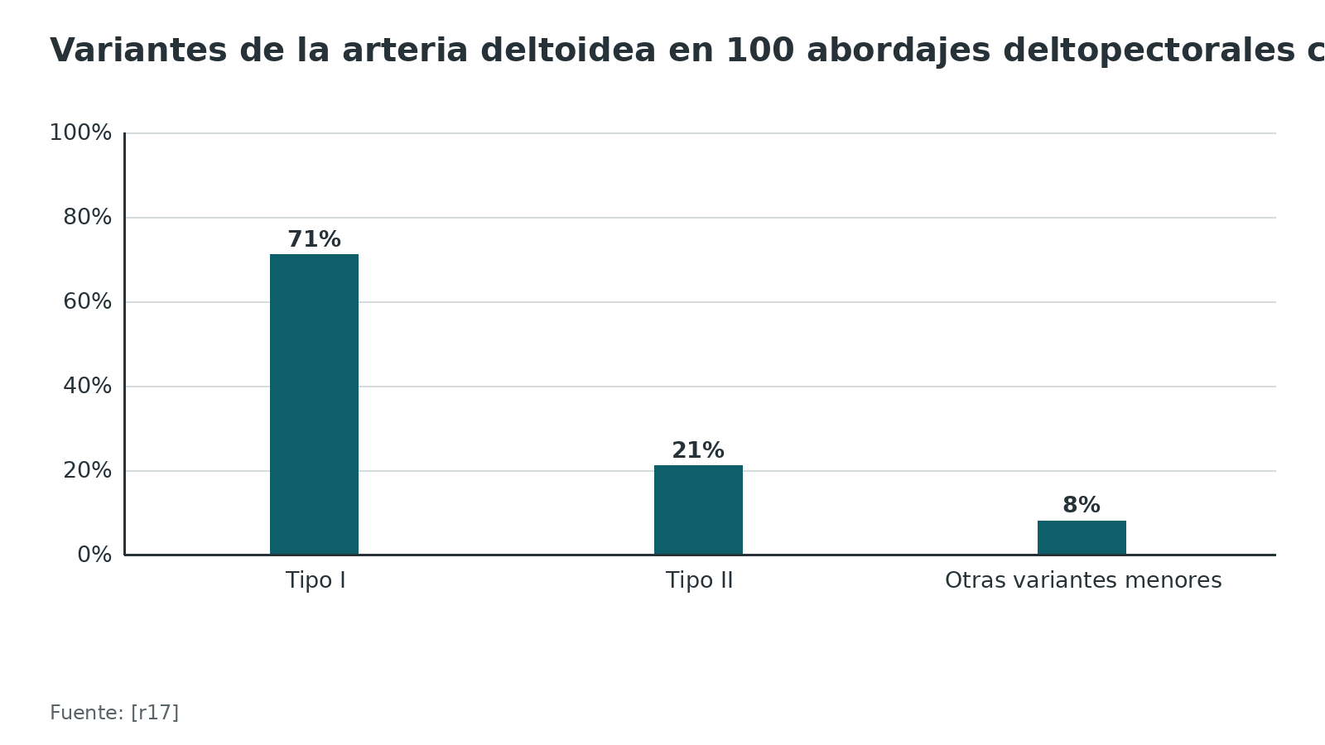
Referencias de este bloque
[r1] Jaeger M, Leung F, Li W. Deltopectoral approach to the proximal humerus [Internet]. En: AO Surgery Reference. Davos: AO Foundation [consultado 2026 oct 10]. Disponible en: https://surgeryreference.aofoundation.org/orthopedic-trauma/adult-trauma/proximal-humerus/approach/deltopectoral-approach-to-the-proximal-humerus (web-oficial · acceso abierto) https://surgeryreference.aofoundation.org/orthopedic-trauma/adult-trauma/proximal-humerus/approach/deltopectoral-approach-to-the-proximal-humerus
[r3] Nové-Josserand L. Exposing the glenoid in shoulder arthroplasty. EFORT Open Rev 2019;4(6):248-253. doi:10.1302/2058-5241.4.180057 (revision · acceso abierto) https://doi.org/10.1302/2058-5241.4.180057
[r4] Jaeger M, Leung F, Li W. Anterolateral approach to the proximal humerus [Internet]. En: AO Surgery Reference. Davos: AO Foundation [consultado 2026 oct 10]. Disponible en: https://surgeryreference.aofoundation.org/orthopedic-trauma/adult-trauma/proximal-humerus/approach/anterolateral-approach (web-oficial · acceso abierto) https://surgeryreference.aofoundation.org/orthopedic-trauma/adult-trauma/proximal-humerus/approach/anterolateral-approach
[r5] Burkhead WZ Jr, Scheinberg RR, Box G. Surgical anatomy of the axillary nerve. J Shoulder Elbow Surg 1992;1(1):31-6. doi:10.1016/S1058-2746(09)80014-1 (serie · acceso resumen) https://doi.org/10.1016/S1058-2746(09)80014-1
[r17] Bunker TD, Cosker TD, Dunkerley S, Kitson J, Smith CD. Anatomical variations of the deltoid artery: relevance to the deltopectoral approach to the shoulder. Bone Joint J 2013;95-B(5):657-9. doi:10.1302/0301-620X.95B5.31408 (serie · acceso resumen) https://doi.org/10.1302/0301-620X.95B5.31408
[r23] Molé D, Wein F, Dézaly C, Valenti P, Sirveaux F. Surgical technique: the anterosuperior approach for reverse shoulder arthroplasty. Clin Orthop Relat Res 2011;469(9):2461-8. doi:10.1007/s11999-011-1861-7 (revision · acceso abierto) https://doi.org/10.1007/s11999-011-1861-7
[r29] Jaeger M, Leung F, Li W. Transdeltoid lateral approach to the proximal humerus [Internet]. En: AO Surgery Reference. Davos: AO Foundation [consultado 2026 oct 10]. Disponible en: https://surgeryreference.aofoundation.org/orthopedic-trauma/adult-trauma/proximal-humerus/approach/transdeltoid-lateral-approach (web-oficial · acceso abierto) https://surgeryreference.aofoundation.org/orthopedic-trauma/adult-trauma/proximal-humerus/approach/transdeltoid-lateral-approach

Diagnóstico: reconocer la lesión del nervio axilar y la del subescapular

Cómo se sospecha
El nervio axilar inerva el deltoides y el redondo menor; se explora con abducción, flexión y extensión contra resistencia, y con el signo del hornblower [r16]. Anota esa base antes de operar (práctica habitual / opinión experta).

Cómo se confirma y con qué frecuencia aparece
- Con EMG: en 26 pacientes examinados a las 3-4 semanas de una placa por vía deltoidea mínimamente invasiva, 8 (31 %) tuvieron lesión incompleta del axilar, y ninguna completa [r20].
- En 49 pacientes con MIPO anterolateral, 5 ya tenían lesión traumática previa leve o moderada, y no hubo diferencias en amplitud ni latencia antes y después de operar [r15].
- En 19 inversas estudiadas con EMG (media de 3,6 semanas tras operar), 9 hombros tenían cambios subclínicos, en su mayoría del axilar, y 8 se normalizaron antes de 6 meses [r40].
- Con neuromonitorización en 37 pacientes con fractura, el axilar fue 46 % de los nervios con alerta [r22].

Por qué las cifras no coinciden
Una revisión retrospectiva de 211 artroplastias encontró complicación nerviosa en 20,9 % [r41]; una serie de 869 artroplastias sin identificar el nervio halló lesión axilar aislada y clínicamente evidente en 0,7 % [r42]. Cambia la pregunta: la primera buscó cualquier complicación nerviosa y la segunda, solo la lesión axilar aislada evidente.
Referencias de este bloque
[r15] Knežević J, Mihalj M, Čukelj F, Ivanišević A. MIPO of proximal humerus fractures through an anterolateral acromial approach. Is the axillary nerve at risk? Injury 2017;48 Suppl 5:S15-S20. doi:10.1016/S0020-1383(17)30733-7 (cohorte · acceso resumen) https://doi.org/10.1016/S0020-1383(17)30733-7
[r16] Paul BR, Galal Y, Sheth M, Shah A. Neurologic Complications in Shoulder Surgery: Anatomy, Mechanisms, and Surgical Recommendations. J Am Acad Orthop Surg Glob Res Rev 2026;10(6):e23.00234. doi:10.5435/JAAOSGlobal-D-23-00234 (revision · acceso abierto) https://doi.org/10.5435/JAAOSGlobal-D-23-00234
[r20] Jeon N, Park S, Bae KH, Park KC, Hwang Bo BH, Lim TK. The use of medial support screw was associated with axillary nerve injury after plate fixation of proximal humeral fracture using minimal invasive deltoid-splitting approach. J Orthop Sci 2023;28(2):432-437. doi:10.1016/j.jos.2021.11.004 (cohorte · acceso resumen) https://doi.org/10.1016/j.jos.2021.11.004
[r22] Warrender WJ, Oppenheimer S, Abboud JA. Nerve monitoring during proximal humeral fracture fixation: what have we learned? Clin Orthop Relat Res 2011;469(9):2631-7. doi:10.1007/s11999-010-1760-3 (cohorte · acceso abierto) https://doi.org/10.1007/s11999-010-1760-3
[r40] Lädermann A, Lübbeke A, Mélis B, Stern R, Christofilopoulos P, Bacle G, et al. Prevalence of neurologic lesions after total shoulder arthroplasty. J Bone Joint Surg Am 2011;93(14):1288-93. doi:10.2106/JBJS.J.00369 (cohorte · acceso resumen) https://doi.org/10.2106/JBJS.J.00369
[r41] Ball CM. Neurologic complications of shoulder joint replacement. J Shoulder Elbow Surg 2017;26(12):2125-2132. doi:10.1016/j.jse.2017.04.016 (serie · acceso resumen) https://doi.org/10.1016/j.jse.2017.04.016
[r42] LiBrizzi CL, Rojas J, Joseph J, Bitzer A, McFarland EG. Incidence of clinically evident isolated axillary nerve injury in 869 primary anatomic and reverse total shoulder arthroplasties without routine identification of the axillary nerve. JSES Open Access 2019;3(1):48-53. doi:10.1016/j.jses.2018.12.002 (serie · acceso abierto) https://doi.org/10.1016/j.jses.2018.12.002

Examen físico: qué tan bien detecta el subescapular dañado

Para qué lo necesitas
Tras una tenotomía o un peel, la duda es si el subescapular cicatrizó. Las pruebas son el test de despegue (lift-off), la presión abdominal (belly-press), el bear-hug y el signo de retraso en rotación interna. Ojo: los estudios que siguen evaluaron roturas del subescapular en general, no hombros operados; usarlos tras una artroplastia es extrapolar.

Lo que dice el metaanálisis
En una revisión que partió de 2212 registros y dejó 13 artículos, los 4 tests agrupados tuvieron especificidad mayor de 0,90, con sensibilidad máxima de 0,55 para el bear-hug y mínima de 0,32 para el signo de retraso en rotación interna [r27]. Los autores concluyen que ningún test, por sí solo, basta para diagnosticar estas roturas [r27].
Otro metaanálisis, con 4 estudios de examen clínico agrupado, dio sensibilidad de 0,49 y especificidad de 0,89 [r43].

Cómo usarlo
Un test positivo ayuda a confirmar; uno negativo no descarta. Si el resultado cambia la conducta, pide imagen (ver Imágenes).
Figura 5. Examen clínico agrupado para rotura del subescapular: sensibilidad y especificidad [r43]
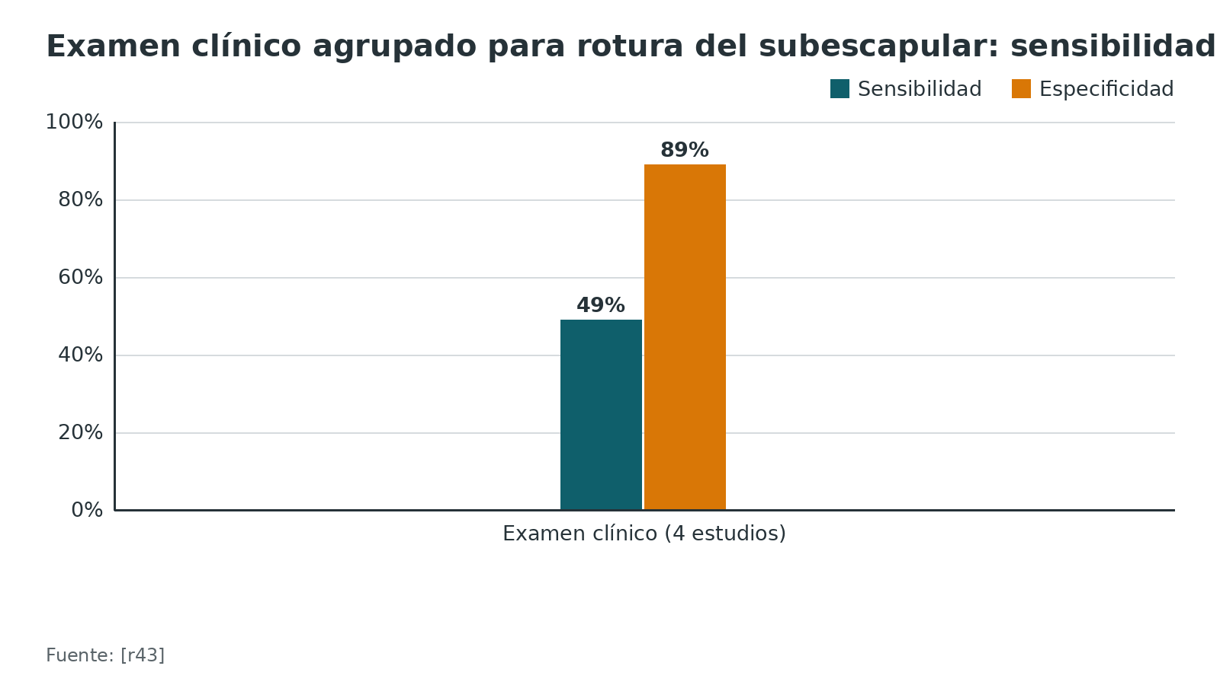
Referencias de este bloque
[r27] Lädermann A, Collin P, Zbinden O, Meynard T, Saffarini M, Chiu JC. Diagnostic Accuracy of Clinical Tests for Subscapularis Tears: A Systematic Review and Meta-analysis. Orthop J Sports Med 2021;9(9):23259671211042011. doi:10.1177/23259671211042011 (RS-MA · acceso abierto) https://doi.org/10.1177/23259671211042011
[r43] Saremi H, Seifrabiei M. Subscapularis tendon tear classification and diagnosis: A systemic review and meta-analysis. Front Surg 2023;10:916694. doi:10.3389/fsurg.2023.916694 (RS-MA · acceso abierto) https://doi.org/10.3389/fsurg.2023.916694

Imágenes: qué pedir antes y después de operar

Antes de la cirugía
La ACR pone la radiografía como primer estudio del hombro agudo y de la sospecha de fractura; si no aclara el cuadro, pueden ser útiles la ecografía, la RM o la TC sin contraste, o la artrografía por RM o por TC [r44]. Para planificar la entrada y la fijación, la tomografía ayuda a ver los fragmentos (práctica habitual / opinión experta).
En la luxación anterior irreductible por tejido interpuesto, si la radiografía no enseña una lesión ósea clara, la RM muestra el tejido blando mejor que la TC [r31].

El subescapular: qué imagen lo ve mejor
Un metaanálisis agrupó, por método, la sensibilidad y la especificidad para la rotura del subescapular: artro-RM 0,83 y 0,86; RM 0,71 y 0,93; ecografía 0,39 y 0,93; artro-TC 0,90 y 0,90; examen clínico 0,49 y 0,89 [r43]. Para sus autores, la artro-RM fue la más exacta [r43]. Igual que con el examen físico, los estudios no eran de hombros operados: aplicarlo tras una tenotomía es extrapolar. Ojo: la exactitud agrupada nominal fue 0,84 para RM, 0,85 para artro-RM, 0,76 para el examen clínico, 0,76 para ecografía y 0,90 para artro-TC, pero solo 1 estudio aportó la ecografía y 1 la artro-TC, así que esos 2 puntos son frágiles [r43].
Figura 6. Rotura del subescapular: sensibilidad y especificidad agrupadas por modalidad [r43]
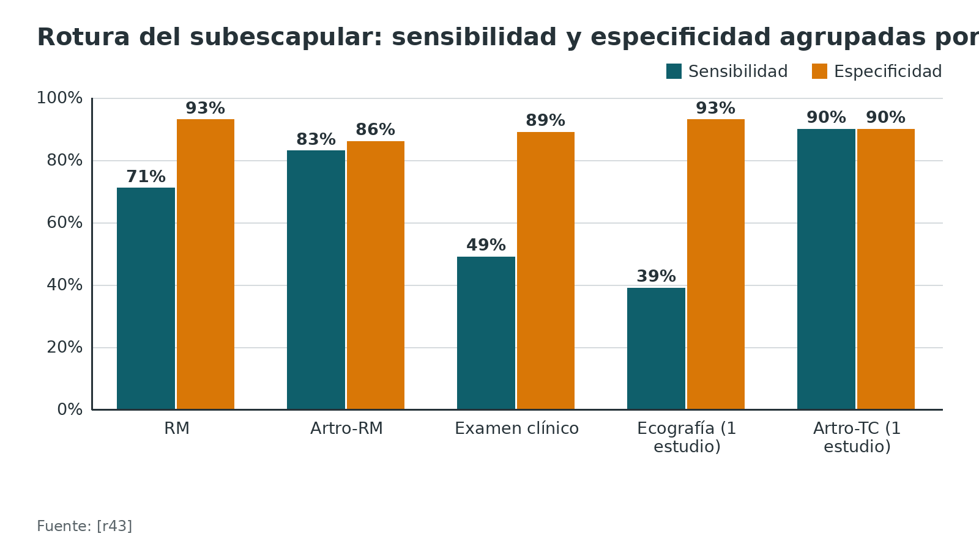
Referencias de este bloque
[r31] Mohamed A, Elmaleh N, Fuad U, Elsayed A, Genena A, Harb M, et al. Irreducible Anterior Shoulder Dislocation Caused by Soft Tissue Interposition: A Comprehensive Review. Cureus 2025;17(12):e100246. doi:10.7759/cureus.100246 (revision · acceso abierto) https://doi.org/10.7759/cureus.100246
[r43] Saremi H, Seifrabiei M. Subscapularis tendon tear classification and diagnosis: A systemic review and meta-analysis. Front Surg 2023;10:916694. doi:10.3389/fsurg.2023.916694 (RS-MA · acceso abierto) https://doi.org/10.3389/fsurg.2023.916694
[r44] Laur O, Ha AS, Bartolotta RJ, Avery R, Bateni CP, Chen KC, et al. ACR Appropriateness Criteria® Acute Shoulder Pain: 2024 Update. J Am Coll Radiol 2025;22(5S):S36-S47. doi:10.1016/j.jacr.2025.02.015 (guia · acceso resumen) https://doi.org/10.1016/j.jacr.2025.02.015

Algoritmo: elegir la vía de entrada
El algoritmo ordena la decisión por objetivo; no sustituye el criterio de tu tutor ni la planificación de cada paciente.
Algoritmo. Elegir entre DP, deltoideo lateral y otras entradas [r3] [r30] [r4] [r2] [r1] [r31] [r32] [r34] [r35] [r8]
# | Tipo | Paso | Siguiente
1 | Inicio | Necesito acceder al hombro por delante o por lateral: ¿cuál es el objetivo? | continuar → ¿Es artroplastia o necesito ver bien la glenoides?
2 | Decisión | ¿Es artroplastia o necesito ver bien la glenoides? | sí → DP es la vía clásica; el anterosuperior es la alternativa: el DP dio mejor flexión y el anterosuperior menos aflojamiento glenoideo, así que elige el que dominas [r3][r30]; no → ¿Es una fractura del húmero proximal?
3 | Acción | DP es la vía clásica; el anterosuperior es la alternativa: el DP dio mejor flexión y el anterosuperior menos aflojamiento glenoideo, así que elige el que dominas [r3][r30] | continuar → Usa la vía que dominas y repásala con tu tutor: no hay evidencia suficiente para preferir una técnica quirúrgica [r35][r8]
4 | Decisión | ¿Es una fractura del húmero proximal? | sí → ¿Tuberosidad mayor aislada, MIPO planificado o clavo anterógrado?; no → ¿Luxación irreductible, Latarjet o inestabilidad abierta?
5 | Decisión | ¿Tuberosidad mayor aislada, MIPO planificado o clavo anterógrado? | sí → Deltoideo lateral o anterolateral: incisión corta, límite a 5 cm del acromion, palpar el nervio y marcar la zona de peligro [r4][r2]; no → DP: exposición amplia de ambas tuberosidades, útil en revisión y en fracturas complejas [r1]
6 | Acción | Deltoideo lateral o anterolateral: incisión corta, límite a 5 cm del acromion, palpar el nervio y marcar la zona de peligro [r4][r2] | continuar → Usa la vía que dominas y repásala con tu tutor: no hay evidencia suficiente para preferir una técnica quirúrgica [r35][r8]
7 | Acción | DP: exposición amplia de ambas tuberosidades, útil en revisión y en fracturas complejas [r1] | continuar → Usa la vía que dominas y repásala con tu tutor: no hay evidencia suficiente para preferir una técnica quirúrgica [r35][r8]
8 | Decisión | ¿Luxación irreductible, Latarjet o inestabilidad abierta? | sí → DP; en el Latarjet, subescapular dividido; en la luxación irreductible, rotación externa para liberar el subescapular interpuesto [r31][r32]; no → ¿La lesión se extiende a la diáfisis del húmero?
9 | Acción | DP; en el Latarjet, subescapular dividido; en la luxación irreductible, rotación externa para liberar el subescapular interpuesto [r31][r32] | continuar → Usa la vía que dominas y repásala con tu tutor: no hay evidencia suficiente para preferir una técnica quirúrgica [r35][r8]
10 | Decisión | ¿La lesión se extiende a la diáfisis del húmero? | sí → DP prolongado o anterolateral del húmero; protege el nervio radial [r34][r2]; no → Usa la vía que dominas y repásala con tu tutor: no hay evidencia suficiente para preferir una técnica quirúrgica [r35][r8]
11 | Acción | DP prolongado o anterolateral del húmero; protege el nervio radial [r34][r2] | continuar → Usa la vía que dominas y repásala con tu tutor: no hay evidencia suficiente para preferir una técnica quirúrgica [r35][r8]
12 | Fin | Usa la vía que dominas y repásala con tu tutor: no hay evidencia suficiente para preferir una técnica quirúrgica [r35][r8] | —

Referencias de este bloque
[r1] Jaeger M, Leung F, Li W. Deltopectoral approach to the proximal humerus [Internet]. En: AO Surgery Reference. Davos: AO Foundation [consultado 2026 oct 10]. Disponible en: https://surgeryreference.aofoundation.org/orthopedic-trauma/adult-trauma/proximal-humerus/approach/deltopectoral-approach-to-the-proximal-humerus (web-oficial · acceso abierto) https://surgeryreference.aofoundation.org/orthopedic-trauma/adult-trauma/proximal-humerus/approach/deltopectoral-approach-to-the-proximal-humerus
[r2] Zlotolow DA, Catalano LW 3rd, Barron OA, Glickel SZ. Surgical exposures of the humerus. J Am Acad Orthop Surg 2006;14(13):754-65. doi:10.5435/00124635-200612000-00007 (revision · acceso resumen) https://doi.org/10.5435/00124635-200612000-00007
[r3] Nové-Josserand L. Exposing the glenoid in shoulder arthroplasty. EFORT Open Rev 2019;4(6):248-253. doi:10.1302/2058-5241.4.180057 (revision · acceso abierto) https://doi.org/10.1302/2058-5241.4.180057
[r4] Jaeger M, Leung F, Li W. Anterolateral approach to the proximal humerus [Internet]. En: AO Surgery Reference. Davos: AO Foundation [consultado 2026 oct 10]. Disponible en: https://surgeryreference.aofoundation.org/orthopedic-trauma/adult-trauma/proximal-humerus/approach/anterolateral-approach (web-oficial · acceso abierto) https://surgeryreference.aofoundation.org/orthopedic-trauma/adult-trauma/proximal-humerus/approach/anterolateral-approach
[r8] Oldrini LM, Sangiorgio A, Feltri P, Marbach F, Filardo G, Candrian C. Proximal humerus fractures: deltopectoral open reduction and internal fixation vs deltosplit minimally invasive plate osteosynthesis: which surgical approach provides superior results? EFORT Open Rev 2023;8(8):662-671. doi:10.1530/EOR-22-0110 (RS-MA · acceso abierto) https://doi.org/10.1530/EOR-22-0110
[r30] Seok HG, Park JJ, Park SG. Anterosuperior approach versus deltopectoral approach for reverse total shoulder arthroplasty: a systematic review and meta-analysis. J Orthop Surg Res 2022;17(1):527. doi:10.1186/s13018-022-03414-9 (RS-MA · acceso abierto) https://doi.org/10.1186/s13018-022-03414-9
[r31] Mohamed A, Elmaleh N, Fuad U, Elsayed A, Genena A, Harb M, et al. Irreducible Anterior Shoulder Dislocation Caused by Soft Tissue Interposition: A Comprehensive Review. Cureus 2025;17(12):e100246. doi:10.7759/cureus.100246 (revision · acceso abierto) https://doi.org/10.7759/cureus.100246
[r32] Vervaecke AJ, Schoch B, Cosic F, Van Eecke E, Werthel JD. Early post-operative nerve complications after primary open Latarjet: a single-surgeon series of 164 shoulders. JSES Int 2026;10(4):101710. doi:10.1016/j.jseint.2026.101710 (serie · acceso abierto) https://doi.org/10.1016/j.jseint.2026.101710
[r34] Rechsteiner J, Grieb M, Zdravkovic V, Spross C, Jost B. Complications and morbidity of the extended delto-pectoral approach in treating complex humeral shaft fractures with proximal metaphyseal extension using a long locking plate for internal fixation. BMC Musculoskelet Disord 2024;25(1):801. doi:10.1186/s12891-024-07915-y (serie · acceso abierto) https://doi.org/10.1186/s12891-024-07915-y
[r35] Handoll HH, Elliott J, Thillemann TM, Aluko P, Brorson S. Interventions for treating proximal humeral fractures in adults. Cochrane Database Syst Rev 2022;6(6):CD000434. doi:10.1002/14651858.CD000434.pub5 (RS-MA · acceso abierto) https://doi.org/10.1002/14651858.CD000434.pub5

Indicaciones: qué escenario pide qué vía
La tabla resume lo que las fuentes dicen por escenario. Donde no hay estudio, se rotula como práctica habitual / opinión experta.
Tabla 3. Escenarios, vía habitual y evidencia [r1] [r4] [r6] [r7] [r8] [r29] [r30] [r31] [r33] [r34] [r45]
Escenario | Vía que se usa | Qué dicen las fuentes
Fractura del húmero proximal fijada con placa | DP o deltoideo (con o sin MIPO) | Función y complicaciones totales parecidas [r6][r7][r8]
Fractura de la tuberosidad mayor | Anterolateral o transdeltoideo | Útiles en esa fractura [r4][r29]
Clavo anterógrado | Anterolateral, con incisión corta | La entrada correcta queda bajo la inserción del supraespinoso [r4]
Revisión o cirugía previa | DP | La AO la recomienda para revisión [r1]
Artroplastia anatómica o inversa | DP o anterosuperior | Los 2 más frecuentes en la inversa; ninguno es mejor en todo [r30]
Luxación anterior irreductible | DP | Acceso quirúrgico estándar [r31]
Latarjet | DP con subescapular dividido | Complicación global de 6,1 % en la técnica abierta [r45]
Infección articular nativa | Artrotomía o artroscopia | Más reintervención por reinfección tras artroscopia, con evidencia de calidad baja [r33]
Fractura con extensión a la diáfisis | DP prolongado o anterolateral | Serie de 26 fracturas con placa larga [r34]

Referencias de este bloque
[r1] Jaeger M, Leung F, Li W. Deltopectoral approach to the proximal humerus [Internet]. En: AO Surgery Reference. Davos: AO Foundation [consultado 2026 oct 10]. Disponible en: https://surgeryreference.aofoundation.org/orthopedic-trauma/adult-trauma/proximal-humerus/approach/deltopectoral-approach-to-the-proximal-humerus (web-oficial · acceso abierto) https://surgeryreference.aofoundation.org/orthopedic-trauma/adult-trauma/proximal-humerus/approach/deltopectoral-approach-to-the-proximal-humerus
[r4] Jaeger M, Leung F, Li W. Anterolateral approach to the proximal humerus [Internet]. En: AO Surgery Reference. Davos: AO Foundation [consultado 2026 oct 10]. Disponible en: https://surgeryreference.aofoundation.org/orthopedic-trauma/adult-trauma/proximal-humerus/approach/anterolateral-approach (web-oficial · acceso abierto) https://surgeryreference.aofoundation.org/orthopedic-trauma/adult-trauma/proximal-humerus/approach/anterolateral-approach
[r6] Buecking B, Mohr J, Bockmann B, Zettl R, Ruchholtz S. Deltoid-split or deltopectoral approaches for the treatment of displaced proximal humeral fractures? Clin Orthop Relat Res 2014;472(5):1576-85. doi:10.1007/s11999-013-3415-7 (ECA · acceso abierto) https://doi.org/10.1007/s11999-013-3415-7
[r7] Wu Z, Shen W. An updated systematic review and meta‑analysis comparing deltoid‑split approach with deltopectoral approach for proximal humerus fractures. Exp Ther Med 2023;25(6):296. doi:10.3892/etm.2023.11995 (RS-MA · acceso abierto) https://doi.org/10.3892/etm.2023.11995
[r8] Oldrini LM, Sangiorgio A, Feltri P, Marbach F, Filardo G, Candrian C. Proximal humerus fractures: deltopectoral open reduction and internal fixation vs deltosplit minimally invasive plate osteosynthesis: which surgical approach provides superior results? EFORT Open Rev 2023;8(8):662-671. doi:10.1530/EOR-22-0110 (RS-MA · acceso abierto) https://doi.org/10.1530/EOR-22-0110
[r29] Jaeger M, Leung F, Li W. Transdeltoid lateral approach to the proximal humerus [Internet]. En: AO Surgery Reference. Davos: AO Foundation [consultado 2026 oct 10]. Disponible en: https://surgeryreference.aofoundation.org/orthopedic-trauma/adult-trauma/proximal-humerus/approach/transdeltoid-lateral-approach (web-oficial · acceso abierto) https://surgeryreference.aofoundation.org/orthopedic-trauma/adult-trauma/proximal-humerus/approach/transdeltoid-lateral-approach
[r30] Seok HG, Park JJ, Park SG. Anterosuperior approach versus deltopectoral approach for reverse total shoulder arthroplasty: a systematic review and meta-analysis. J Orthop Surg Res 2022;17(1):527. doi:10.1186/s13018-022-03414-9 (RS-MA · acceso abierto) https://doi.org/10.1186/s13018-022-03414-9
[r31] Mohamed A, Elmaleh N, Fuad U, Elsayed A, Genena A, Harb M, et al. Irreducible Anterior Shoulder Dislocation Caused by Soft Tissue Interposition: A Comprehensive Review. Cureus 2025;17(12):e100246. doi:10.7759/cureus.100246 (revision · acceso abierto) https://doi.org/10.7759/cureus.100246
[r33] Abdelmalek A, Haines S, Tadros BJ, Evans JT, Judge A. Re-operation rates of arthroscopic management versus arthrotomy in treatment of septic arthritis of native shoulder joint in adults. A systematic review and meta-analysis. Eur J Orthop Surg Traumatol 2023;33(7):2717-2727. doi:10.1007/s00590-023-03495-0 (RS-MA · acceso resumen) https://doi.org/10.1007/s00590-023-03495-0
[r34] Rechsteiner J, Grieb M, Zdravkovic V, Spross C, Jost B. Complications and morbidity of the extended delto-pectoral approach in treating complex humeral shaft fractures with proximal metaphyseal extension using a long locking plate for internal fixation. BMC Musculoskelet Disord 2024;25(1):801. doi:10.1186/s12891-024-07915-y (serie · acceso abierto) https://doi.org/10.1186/s12891-024-07915-y
[r45] Hurley ET, Schwartz LB, Mojica ES, Campbell KA, Matache BA, Meislin RJ, et al. Short-term complications of the Latarjet procedure: a systematic review. J Shoulder Elbow Surg 2021;30(7):1693-1699. doi:10.1016/j.jse.2021.01.024 (RS-MA · acceso resumen) https://doi.org/10.1016/j.jse.2021.01.024

Tratamiento: cirugía, placa y abordaje, qué dicen los estudios

Primero, ¿operar?
Con una fractura desplazada del húmero proximal, operar no dio mejor resultado que no operar ni al año ni a los 2 años, y quizá obliga a más cirugías posteriores [r35]. A 1 año, la diferencia estandarizada en función fue 0,10 (IC 95 % de -0,07 a 0,27; 7 estudios, 552 participantes; certeza alta) [r35]. Operar se asoció con más cirugía adicional (RR 2,06; IC 95 % de 1,21 a 3,51; certeza baja): si sin operar se reoperan 35 de cada 1000, se estiman 38 más por cada 1000 operados (IC 95 % de 8 a 94) [r35]. El ensayo PROFHER, con 250 pacientes de 16 años o más y fractura del cuello quirúrgico, no halló diferencia en el Oxford Shoulder Score promediado en 2 años (0,75 puntos; P = 0,48) [r46].
Eso no significa que nunca se opere, sino que la decisión es individual. Los autores de Cochrane señalan que la evidencia es insuficiente en menores de 60 años, en alta energía y en fracturas poco frecuentes [r35].

Si se opera con placa: el costo de la fijación
En una revisión de 12 estudios con 514 pacientes y placas bloqueadas, el Constant medio fue 74, el DASH 27, la complicación global 49 % (33 % sin contar el varo) y la reoperación 14 % [r47]. Lo más frecuente fue el varo con 16 %, la necrosis avascular con 10 %, la perforación del tornillo a la articulación con 8 %, el pinzamiento subacromial con 6 % y la infección con 4 % [r47].

Y el abordaje, ¿cambia algo?
- Un ECA de 120 pacientes comparó deltoideo y DP con placa: 14 % frente a 13 % de revisión quirúrgica (P = 1,00), Constant de 81 y 73 a 12 meses (P = 0,13) y sin efecto de curva de aprendizaje; el estudio alcanzó solo 68 % de potencia [r6].
- Un metaanálisis de 3 ECA y 3 estudios prospectivos halló menos necrosis de la cabeza y menos tiempo quirúrgico con el deltoideo, y sin diferencia en complicaciones totales ni función [r24].
- Otro, con 14 estudios, halló menos tiempo (-16,44 minutos), menos sangrado (-57,99 mL) y menos tiempo a la consolidación (-1,66 semanas) con el deltoideo, sin diferencias a 12 y 24 meses [r7].
- Estratificando por Neer, 11 estudios (798 pacientes) no mostraron diferencia funcional entre DP y MIPO deltoideo [r8].
Tabla 4. Resumen de resultados por abordaje en fracturas fijadas con placa [r6] [r7] [r8] [r9] [r24]
Estudio | Diseño | Resultado principal
Buecking 2014 | ECA de 120 pacientes | Constant de 81 (deltoideo) frente a 73 (DP) a 12 meses, P = 0,13 [r6]
Xie 2019 | RS-MA de 6 estudios | Menos necrosis y menos tiempo con el deltoideo; sin diferencia en complicaciones totales [r24]
Wu 2023 | RS-MA de 14 estudios | Tiempo -16,44 min; sangrado -57,99 mL; unión -1,66 semanas [r7]
Oldrini 2023 | RS-MA de 11 estudios | Sin diferencia funcional por tipo de Neer; más aflojamiento de tornillos con deltoideo [r8]
Li 2019 | RS-MA de 16 estudios | MIPO mejor en tiempo, sangrado, dolor y Constant; más lesión del axilar [r9]

Figura 7. Complicaciones tras placa bloqueada del húmero proximal (12 estudios, 514 pacientes) [r47]
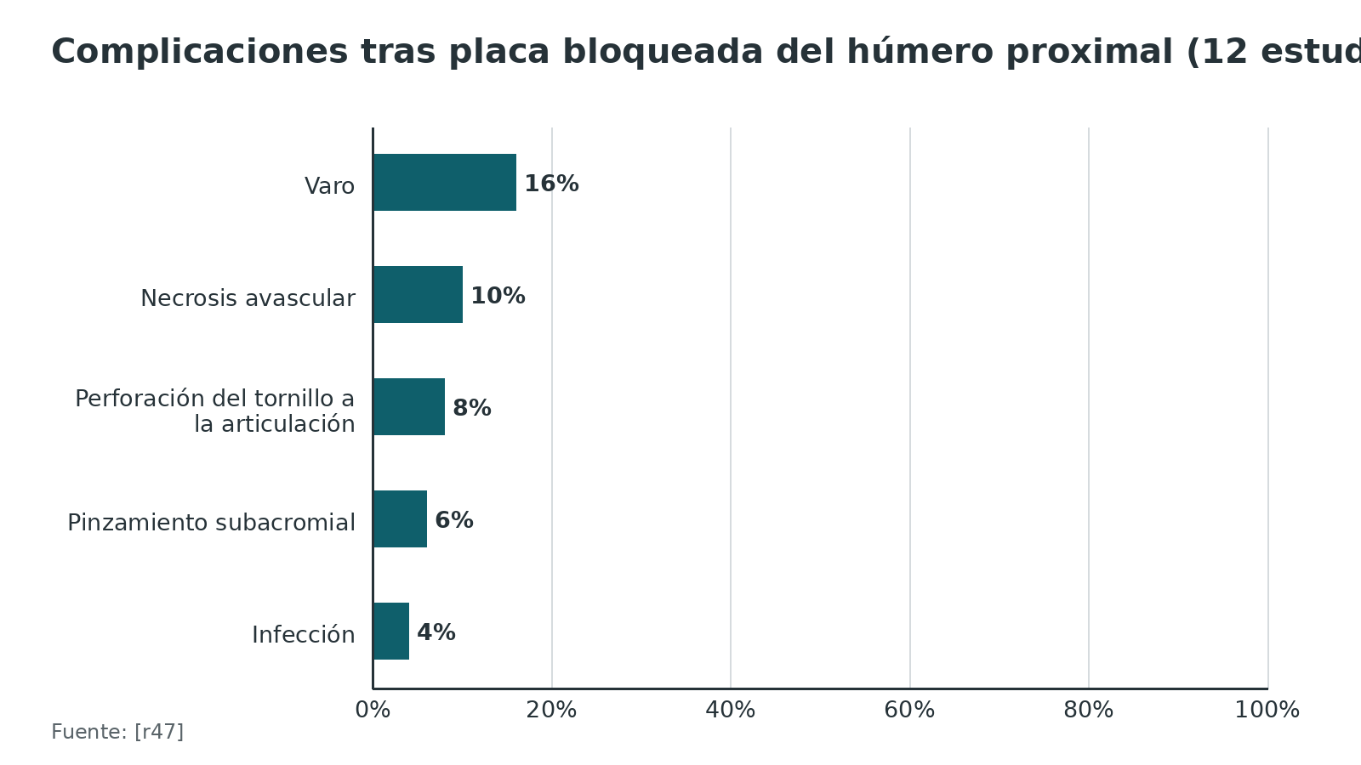
Figura 8. Constant medio según el tipo de Neer: ORIF por DP frente a MIPO deltoideo [r8]
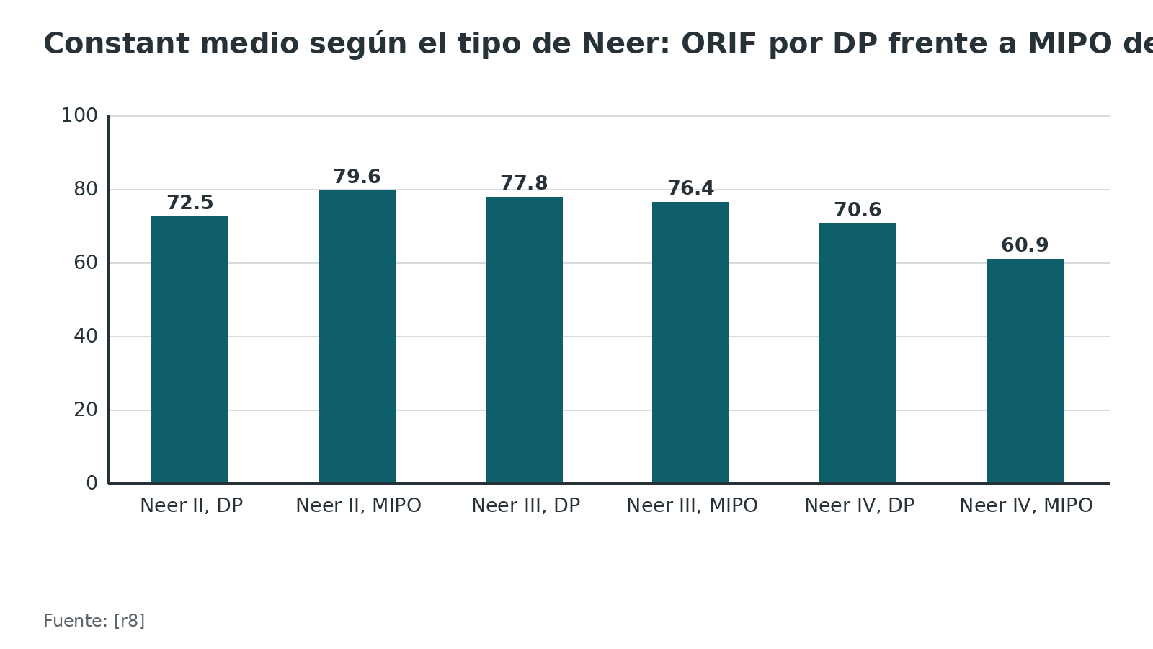
Referencias de este bloque
[r6] Buecking B, Mohr J, Bockmann B, Zettl R, Ruchholtz S. Deltoid-split or deltopectoral approaches for the treatment of displaced proximal humeral fractures? Clin Orthop Relat Res 2014;472(5):1576-85. doi:10.1007/s11999-013-3415-7 (ECA · acceso abierto) https://doi.org/10.1007/s11999-013-3415-7
[r7] Wu Z, Shen W. An updated systematic review and meta‑analysis comparing deltoid‑split approach with deltopectoral approach for proximal humerus fractures. Exp Ther Med 2023;25(6):296. doi:10.3892/etm.2023.11995 (RS-MA · acceso abierto) https://doi.org/10.3892/etm.2023.11995
[r8] Oldrini LM, Sangiorgio A, Feltri P, Marbach F, Filardo G, Candrian C. Proximal humerus fractures: deltopectoral open reduction and internal fixation vs deltosplit minimally invasive plate osteosynthesis: which surgical approach provides superior results? EFORT Open Rev 2023;8(8):662-671. doi:10.1530/EOR-22-0110 (RS-MA · acceso abierto) https://doi.org/10.1530/EOR-22-0110
[r9] Li F, Liu X, Wang F, Gu Z, Tao Q, Yao C, et al. Comparison between minimally invasive plate osteosynthesis and open reduction-internal fixation for proximal humeral fractures: a meta-analysis based on 1050 individuals. BMC Musculoskelet Disord 2019;20(1):550. doi:10.1186/s12891-019-2936-y (RS-MA · acceso abierto) https://doi.org/10.1186/s12891-019-2936-y
[r24] Xie L, Zhang Y, Chen C, Zheng W, Chen H, Cai L. Deltoid-split approach versus deltopectoral approach for proximal humerus fractures: A systematic review and meta-analysis. Orthop Traumatol Surg Res 2019;105(2):307-316. doi:10.1016/j.otsr.2018.12.004 (RS-MA · acceso resumen) https://doi.org/10.1016/j.otsr.2018.12.004
[r35] Handoll HH, Elliott J, Thillemann TM, Aluko P, Brorson S. Interventions for treating proximal humeral fractures in adults. Cochrane Database Syst Rev 2022;6(6):CD000434. doi:10.1002/14651858.CD000434.pub5 (RS-MA · acceso abierto) https://doi.org/10.1002/14651858.CD000434.pub5
[r46] Rangan A, Handoll H, Brealey S, Jefferson L, Keding A, Martin BC, et al. Surgical vs nonsurgical treatment of adults with displaced fractures of the proximal humerus: the PROFHER randomized clinical trial. JAMA 2015;313(10):1037-47. doi:10.1001/jama.2015.1629 (ECA · acceso resumen) https://doi.org/10.1001/jama.2015.1629
[r47] Sproul RC, Iyengar JJ, Devcic Z, Feeley BT. A systematic review of locking plate fixation of proximal humerus fractures. Injury 2011;42(4):408-13. doi:10.1016/j.injury.2010.11.058 (RS-MA · acceso resumen) https://doi.org/10.1016/j.injury.2010.11.058

Técnica: paso a paso

Cómo se hace, para entender
Es apoyo de estudio: no sustituye al tutor ni al manual del implante. Los pasos combinan las descripciones de la AO para el húmero proximal [r1][r4] con las cifras de los estudios; se rotula cuando algo es práctica habitual / opinión experta.

Errores frecuentes del residente
- No encontrar el surco y disecar dentro del deltoides: puede denervar su porción anterior [r1].
- Poner un separador con fuerza bajo el tendón conjunto: neurapraxia del musculocutáneo, que entra desde 2,5 cm de la punta de la coracoides [r1].
- Retraer la vena hacia afuera sin proteger los afluentes: queda expuesta al separador [r1].
- Extender la incisión lateral más de 5 cm bajo el acromion: riesgo de parálisis de la porción anterior del deltoides [r4].
- Creer que el nervio está siempre a 5 cm: en casi 20 % de cadáveres estaba más cerca [r5].
- Hacer MIPO sin pensar en el nervio: cruza la placa [r13].
- Olvidar el subescapular al cerrar (práctica habitual / opinión experta).
Figura 9. ECA de tenotomía frente a osteotomía de la tuberosidad menor: tiempos operatorios [r11]
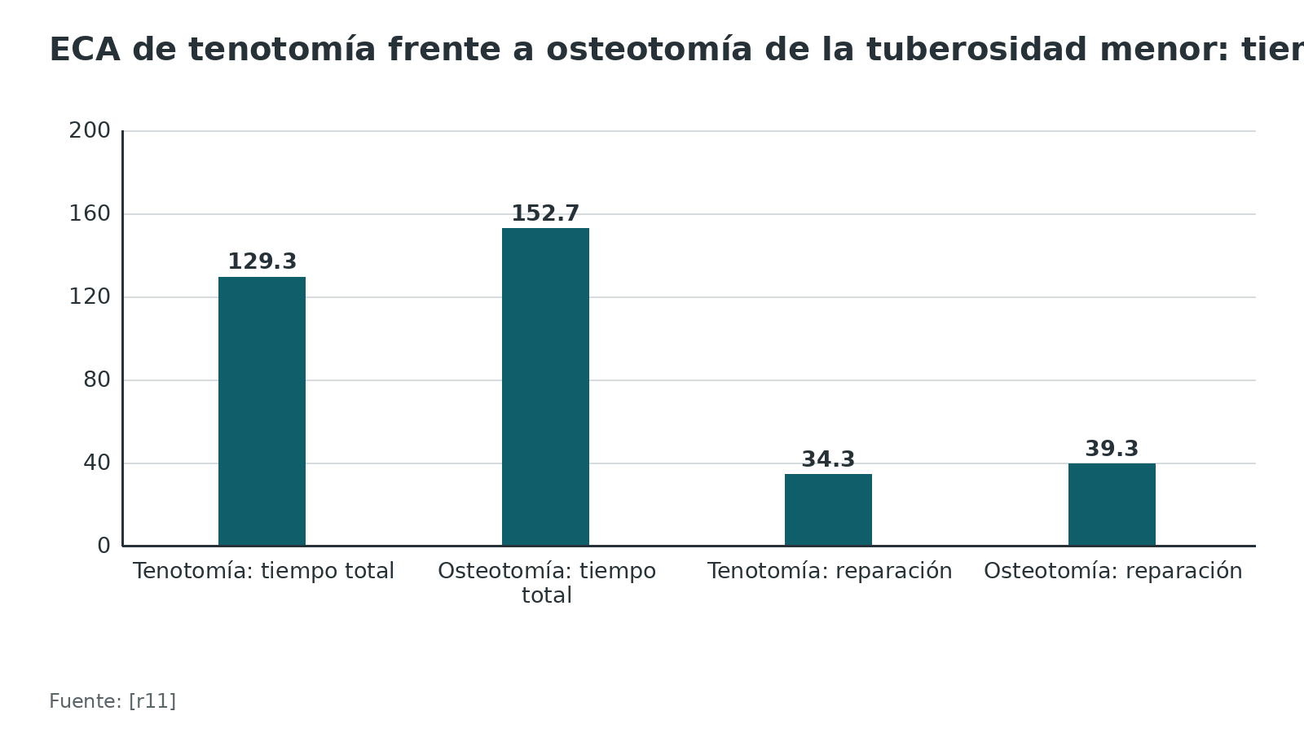
Referencias de este bloque
[r1] Jaeger M, Leung F, Li W. Deltopectoral approach to the proximal humerus [Internet]. En: AO Surgery Reference. Davos: AO Foundation [consultado 2026 oct 10]. Disponible en: https://surgeryreference.aofoundation.org/orthopedic-trauma/adult-trauma/proximal-humerus/approach/deltopectoral-approach-to-the-proximal-humerus (web-oficial · acceso abierto) https://surgeryreference.aofoundation.org/orthopedic-trauma/adult-trauma/proximal-humerus/approach/deltopectoral-approach-to-the-proximal-humerus
[r3] Nové-Josserand L. Exposing the glenoid in shoulder arthroplasty. EFORT Open Rev 2019;4(6):248-253. doi:10.1302/2058-5241.4.180057 (revision · acceso abierto) https://doi.org/10.1302/2058-5241.4.180057
[r4] Jaeger M, Leung F, Li W. Anterolateral approach to the proximal humerus [Internet]. En: AO Surgery Reference. Davos: AO Foundation [consultado 2026 oct 10]. Disponible en: https://surgeryreference.aofoundation.org/orthopedic-trauma/adult-trauma/proximal-humerus/approach/anterolateral-approach (web-oficial · acceso abierto) https://surgeryreference.aofoundation.org/orthopedic-trauma/adult-trauma/proximal-humerus/approach/anterolateral-approach
[r5] Burkhead WZ Jr, Scheinberg RR, Box G. Surgical anatomy of the axillary nerve. J Shoulder Elbow Surg 1992;1(1):31-6. doi:10.1016/S1058-2746(09)80014-1 (serie · acceso resumen) https://doi.org/10.1016/S1058-2746(09)80014-1
[r10] Radkowski CA, Richards RS, Pietrobon R, Moorman CT 3rd. An anatomic study of the cephalic vein in the deltopectoral shoulder approach. Clin Orthop Relat Res 2006;442:139-42. doi:10.1097/01.blo.0000181146.78434.da (serie · acceso resumen) https://doi.org/10.1097/01.blo.0000181146.78434.da
[r11] Levine WN, Munoz J, Hsu S, Byram IR, Bigliani LU, Ahmad CS, et al. Subscapularis tenotomy versus lesser tuberosity osteotomy during total shoulder arthroplasty for primary osteoarthritis: a prospective, randomized controlled trial. J Shoulder Elbow Surg 2019;28(3):407-414. doi:10.1016/j.jse.2018.11.057 (ECA · acceso resumen) https://doi.org/10.1016/j.jse.2018.11.057
[r12] Ahmed AF, T Kreulen R, Mikula J, Nayar SK, Miller AS, McFarland EG, et al. Subscapularis management in anatomic total shoulder arthroplasty: A systematic review and network meta-analysis. Shoulder Elbow 2023;15(1 Suppl):15-24. doi:10.1177/17585732221114816 (RS-MA · acceso abierto) https://doi.org/10.1177/17585732221114816
[r13] Röderer G, Abouelsoud M, Gebhard F, Böckers TM, Kinzl L. Minimally invasive application of the non-contact-bridging (NCB) plate to the proximal humerus: an anatomical study. J Orthop Trauma 2007;21(9):621-7. doi:10.1097/BOT.0b013e318157f0cd (serie · acceso resumen) https://doi.org/10.1097/BOT.0b013e318157f0cd
[r14] Dang KH, Ornell SS, Reyes G, Hussey M, Dutta AK. A new risk to the axillary nerve during percutaneous proximal humeral plate fixation using the Synthes PHILOS aiming system. J Shoulder Elbow Surg 2019;28(9):1795-1800. doi:10.1016/j.jse.2019.01.019 (serie · acceso resumen) https://doi.org/10.1016/j.jse.2019.01.019
[r16] Paul BR, Galal Y, Sheth M, Shah A. Neurologic Complications in Shoulder Surgery: Anatomy, Mechanisms, and Surgical Recommendations. J Am Acad Orthop Surg Glob Res Rev 2026;10(6):e23.00234. doi:10.5435/JAAOSGlobal-D-23-00234 (revision · acceso abierto) https://doi.org/10.5435/JAAOSGlobal-D-23-00234
[r17] Bunker TD, Cosker TD, Dunkerley S, Kitson J, Smith CD. Anatomical variations of the deltoid artery: relevance to the deltopectoral approach to the shoulder. Bone Joint J 2013;95-B(5):657-9. doi:10.1302/0301-620X.95B5.31408 (serie · acceso resumen) https://doi.org/10.1302/0301-620X.95B5.31408
[r18] Gardner MJ, Voos JE, Wanich T, Helfet DL, Lorich DG. Vascular implications of minimally invasive plating of proximal humerus fractures. J Orthop Trauma 2006;20(9):602-7. doi:10.1097/01.bot.0000246412.10176.14 (serie · acceso resumen) https://doi.org/10.1097/01.bot.0000246412.10176.14
[r19] Lai CH, Hoffer AJ, Anderson ML, Hiredesai AN, Tokish JM. The course of the anterior branch of the axillary nerve and its implications on arthroscopic shoulder surgery. JSES Rev Rep Tech 2026;6(4):100842. doi:10.1016/j.xrrt.2026.100842 (serie · acceso abierto) https://doi.org/10.1016/j.xrrt.2026.100842
[r25] Pant S, Bokor DJ, Low AK. Cerebral oxygenation using near-infrared spectroscopy in the beach-chair position during shoulder arthroscopy under general anesthesia. Arthroscopy 2014;30(11):1520-7. doi:10.1016/j.arthro.2014.05.042 (RS-MA · acceso resumen) https://doi.org/10.1016/j.arthro.2014.05.042
[r28] Gardner MJ, Griffith MH, Dines JS, Briggs SM, Weiland AJ, Lorich DG. The extended anterolateral acromial approach allows minimally invasive access to the proximal humerus. Clin Orthop Relat Res 2005(434):123-9. doi:10.1097/01.blo.0000152872.95806.09 (serie · acceso resumen) https://doi.org/10.1097/01.blo.0000152872.95806.09
[r29] Jaeger M, Leung F, Li W. Transdeltoid lateral approach to the proximal humerus [Internet]. En: AO Surgery Reference. Davos: AO Foundation [consultado 2026 oct 10]. Disponible en: https://surgeryreference.aofoundation.org/orthopedic-trauma/adult-trauma/proximal-humerus/approach/transdeltoid-lateral-approach (web-oficial · acceso abierto) https://surgeryreference.aofoundation.org/orthopedic-trauma/adult-trauma/proximal-humerus/approach/transdeltoid-lateral-approach
[r39] Yildirim C, Demirel M, Bayram E, Ekinci M, Yılmaz M. Acromion-axillary nerve distance and its relation to the arm length in the prediction of the axillary nerve position: a clinical study. J Orthop Surg Res 2022;17(1):248. doi:10.1186/s13018-022-03085-6 (cohorte · acceso abierto) https://doi.org/10.1186/s13018-022-03085-6
[r42] LiBrizzi CL, Rojas J, Joseph J, Bitzer A, McFarland EG. Incidence of clinically evident isolated axillary nerve injury in 869 primary anatomic and reverse total shoulder arthroplasties without routine identification of the axillary nerve. JSES Open Access 2019;3(1):48-53. doi:10.1016/j.jses.2018.12.002 (serie · acceso abierto) https://doi.org/10.1016/j.jses.2018.12.002
[r48] Tantry TP, Muralishankar BG, Karanth H, Shetty PK, Shenoy SP, Kadam D, et al. Prophylactic measures to prevent cerebral oxygen desaturation events in elective beach-chair position shoulder surgeries: a systematic review and meta-analysis. Korean J Anesthesiol 2021;74(5):422-438. doi:10.4097/kja.21069 (RS-MA · acceso abierto) https://doi.org/10.4097/kja.21069

Subescapular: tenotomía, peel u osteotomía de la tuberosidad menor

Las 3 formas
En artroplastia, el subescapular se maneja con tenotomía, con peel (despegar el tendón del hueso) o con osteotomía de la tuberosidad menor [r12]. Una revisión sistemática con metaanálisis en red incluyó 23 estudios (el análisis en red usó solo los comparativos): frente a la tenotomía, la osteotomía y el peel puntuaron más alto en la escala WOOS, sin diferencia en ASES [r12]. Como promedio ponderado, la osteotomía consolidó en 93,6 %, y el tendón cicatrizó en 87 % con peel y en 79,4 % con tenotomía [r12].

Qué dice el único ECA
En 60 hombros con osteoartrosis primaria, aleatorizados 30 y 30, no hubo diferencia en movilidad ni en resultado clínico al año [r11]. En la radiografía final, 27 de 29 osteotomías (93,1 %) habían unido hueso con hueso; con la tenotomía, la ecografía a los 3 meses no mostró rotura completa del tendón en 26 de 30 hombros (86,7 %) [r11]. La osteotomía duró más: 152,7 frente a 129,3 minutos [r11].

Cómo decidir
Si prefieres la cicatrización ósea fiable, la osteotomía; si priorizas el tiempo, la tenotomía. La elección depende de la experiencia del cirujano (práctica habitual / opinión experta).
Figura 10. Revisión de 23 estudios (promedios ponderados): consolidación ósea y cicatrización del tendón por técnica [r12]
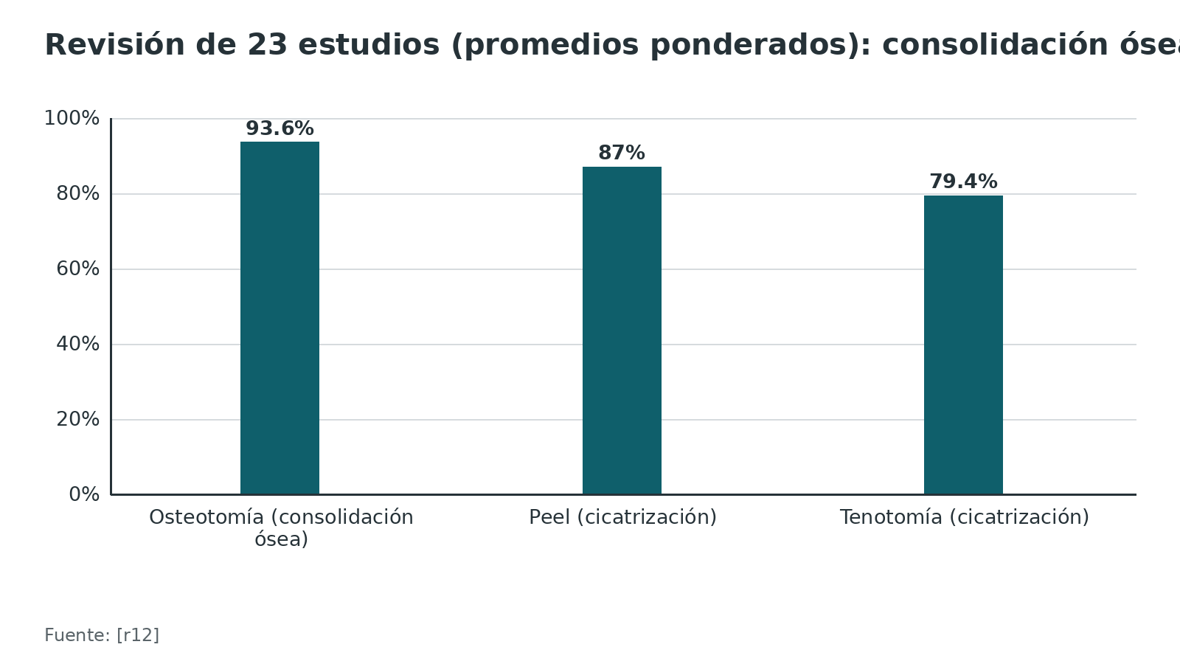
Figura 11. ECA de 60 hombros: osteotomía consolidada frente a tendón sin rotura [r11]
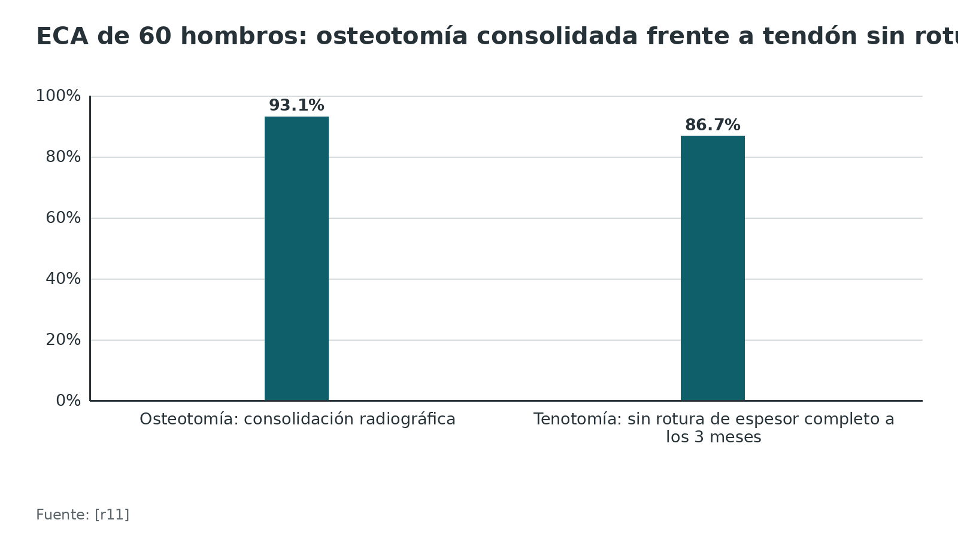
Referencias de este bloque
[r11] Levine WN, Munoz J, Hsu S, Byram IR, Bigliani LU, Ahmad CS, et al. Subscapularis tenotomy versus lesser tuberosity osteotomy during total shoulder arthroplasty for primary osteoarthritis: a prospective, randomized controlled trial. J Shoulder Elbow Surg 2019;28(3):407-414. doi:10.1016/j.jse.2018.11.057 (ECA · acceso resumen) https://doi.org/10.1016/j.jse.2018.11.057
[r12] Ahmed AF, T Kreulen R, Mikula J, Nayar SK, Miller AS, McFarland EG, et al. Subscapularis management in anatomic total shoulder arthroplasty: A systematic review and network meta-analysis. Shoulder Elbow 2023;15(1 Suppl):15-24. doi:10.1177/17585732221114816 (RS-MA · acceso abierto) https://doi.org/10.1177/17585732221114816

Ampliaciones: prolongar el DP y vías vecinas

Hacia distal
Un DP prolongado permite fijar fracturas complejas de la diáfisis con extensión proximal. En una serie de 26 fracturas consecutivas con placa larga bloqueada, a los 12 meses habían consolidado 22 [r34]. El abordaje en sí no dio complicaciones y no hubo infecciones; los problemas fueron mecánicos (3 casos, 11 %) y del nervio radial (2 parálisis, 7 %, una persistente), y la placa se retiró en 4 (15 %) [r34]. Ningún abordaje del húmero es a la vez extensil y totalmente seguro, así que hay que decidir qué nervio se acepta vigilar [r2]. Para la diáfisis proximal, muchos prefieren el anterolateral por su plano internervioso [r2].

Hacia lateral
La versión extendida de Gardner usa el rafe del deltoides anterior; en 20 hombros de cadáver, el nervio se palpó siempre y en 16 pacientes no hubo complicaciones atribuibles al abordaje [r28]. Su equivalente en la AO es el anterolateral acromial, que rotula Mackenzie, y no lo prolonga más de 5 cm por debajo del acromion [r4].

Qué más se libera
Cuando falta exposición, la AO libera de forma parcial las inserciones del deltoides o del pectoral mayor [r1]. En artroplastia rígida, liberar el pectoral mayor es parte de los pasos para ganar espacio [r3]. Y cuidado con prolongar hacia distal a ciegas: la rama anterior del axilar cruzó sobre el borde superior del tendón del pectoral mayor en más de 2/3 de los hombros [r19].
Tabla 5. Extensiones del abordaje y su riesgo [r2] [r3] [r23] [r28] [r34]
Extensión o vía | Para qué | Riesgo que se midió o se advierte
DP prolongado hacia distal con placa larga | Fracturas diafisarias con extensión proximal | Parálisis del radial en 2 de 26 (7 %) [r34]
Anterolateral del húmero | Diáfisis proximal | Plano internervioso; ningún abordaje es totalmente seguro [r2]
Anterolateral acromial extendido (Gardner) | Fractura proximal por el rafe anterior | Nervio a unos 35 mm de la tuberosidad mayor; 16 pacientes sin complicaciones [r28]
Anterosuperior (Mackenzie en artroplastia) | Artroplastia inversa | Parálisis del axilar y debilidad del deltoides como desventajas [r23]
Liberación del pectoral mayor | Exposición de la glenoides en casos rígidos | Parte de los pasos para ganar espacio [r3]

Referencias de este bloque
[r1] Jaeger M, Leung F, Li W. Deltopectoral approach to the proximal humerus [Internet]. En: AO Surgery Reference. Davos: AO Foundation [consultado 2026 oct 10]. Disponible en: https://surgeryreference.aofoundation.org/orthopedic-trauma/adult-trauma/proximal-humerus/approach/deltopectoral-approach-to-the-proximal-humerus (web-oficial · acceso abierto) https://surgeryreference.aofoundation.org/orthopedic-trauma/adult-trauma/proximal-humerus/approach/deltopectoral-approach-to-the-proximal-humerus
[r2] Zlotolow DA, Catalano LW 3rd, Barron OA, Glickel SZ. Surgical exposures of the humerus. J Am Acad Orthop Surg 2006;14(13):754-65. doi:10.5435/00124635-200612000-00007 (revision · acceso resumen) https://doi.org/10.5435/00124635-200612000-00007
[r3] Nové-Josserand L. Exposing the glenoid in shoulder arthroplasty. EFORT Open Rev 2019;4(6):248-253. doi:10.1302/2058-5241.4.180057 (revision · acceso abierto) https://doi.org/10.1302/2058-5241.4.180057
[r4] Jaeger M, Leung F, Li W. Anterolateral approach to the proximal humerus [Internet]. En: AO Surgery Reference. Davos: AO Foundation [consultado 2026 oct 10]. Disponible en: https://surgeryreference.aofoundation.org/orthopedic-trauma/adult-trauma/proximal-humerus/approach/anterolateral-approach (web-oficial · acceso abierto) https://surgeryreference.aofoundation.org/orthopedic-trauma/adult-trauma/proximal-humerus/approach/anterolateral-approach
[r19] Lai CH, Hoffer AJ, Anderson ML, Hiredesai AN, Tokish JM. The course of the anterior branch of the axillary nerve and its implications on arthroscopic shoulder surgery. JSES Rev Rep Tech 2026;6(4):100842. doi:10.1016/j.xrrt.2026.100842 (serie · acceso abierto) https://doi.org/10.1016/j.xrrt.2026.100842
[r23] Molé D, Wein F, Dézaly C, Valenti P, Sirveaux F. Surgical technique: the anterosuperior approach for reverse shoulder arthroplasty. Clin Orthop Relat Res 2011;469(9):2461-8. doi:10.1007/s11999-011-1861-7 (revision · acceso abierto) https://doi.org/10.1007/s11999-011-1861-7
[r28] Gardner MJ, Griffith MH, Dines JS, Briggs SM, Weiland AJ, Lorich DG. The extended anterolateral acromial approach allows minimally invasive access to the proximal humerus. Clin Orthop Relat Res 2005(434):123-9. doi:10.1097/01.blo.0000152872.95806.09 (serie · acceso resumen) https://doi.org/10.1097/01.blo.0000152872.95806.09
[r34] Rechsteiner J, Grieb M, Zdravkovic V, Spross C, Jost B. Complications and morbidity of the extended delto-pectoral approach in treating complex humeral shaft fractures with proximal metaphyseal extension using a long locking plate for internal fixation. BMC Musculoskelet Disord 2024;25(1):801. doi:10.1186/s12891-024-07915-y (serie · acceso abierto) https://doi.org/10.1186/s12891-024-07915-y

MIPO del húmero proximal por vía deltoidea: el nervio cruza la placa

Qué es y por qué se hace
MIPO es fijar con placa sin abrir el foco. En el húmero proximal se hace por el rafe del deltoides anterior, con incisiones puntiformes distales para los tornillos de la diáfisis, y la AO la recomienda [r4]. En 6 especímenes con látex, Gardner vio que el plano no tocaba los vasos que entran a la cabeza: había una zona sin vasos de 30 mm de ancho, con los vasos penetrantes más cercanos a 4 mm por delante y 7 mm por detrás de la placa [r18].

Dónde está el nervio respecto a la placa
- En los 10 húmeros de cadáver la placa percutánea quedó bajo el nervio; la bifurcación cayó por delante de la placa en 8 y justo encima en 2, y en 1 brazo se dañó una rama [r13]. Los autores piden contacto óseo estricto al insertar la placa [r13].
- Con guía externa en 8 especímenes, el tornillo F quedó de media 6,6 mm bajo el nervio, y a 2 mm o menos en 2 de ellos; los orificios superiores C1 y C2 quedaron de media 15,1 mm por encima [r49].
- Con el sistema PHILOS en 20 hombros, el nervio cruzó la fila D en todos y la fila C en 11; la distancia mínima fue 4,5 mm [r14].
- La AO define una zona de peligro de 5 a 9,5 cm por debajo del vértice de la cabeza humeral en la vista anterior, y de 4,5 a 9,5 cm en la lateral [r26].

Qué pasa en pacientes
En 49 pacientes con MIPO anterolateral no hubo diferencias electrofisiológicas antes y después de operar [r15]. En cambio, en 26 pacientes con EMG a las 3-4 semanas, 8 (31 %) tuvieron lesión incompleta, y todos esos 8 tenían tornillo de soporte medial, que se usó en 17 [r20]. Un metaanálisis de 16 estudios, con 464 pacientes en MIPO y 586 en ORIF, halló más lesión del axilar y más radiación con MIPO [r9]. Las fuentes discrepan: unas no ven daño y otras sí; la diferencia puede estar en la técnica, el implante y cómo se busca la lesión (lectura del autor).
Figura 12. Distancia de la placa o de los tornillos al nervio axilar en cadáver [r49] [r14]
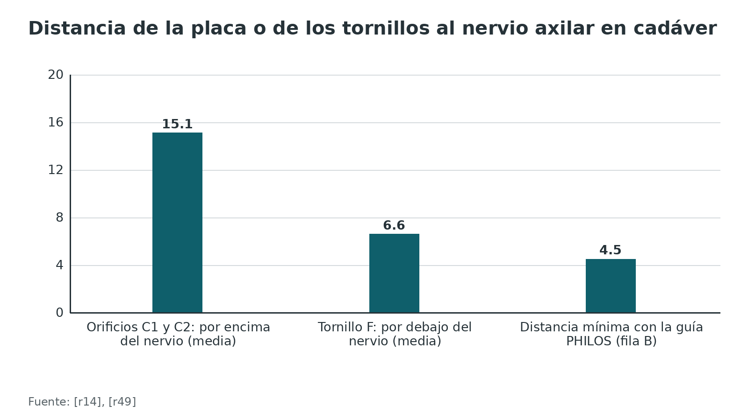
Referencias de este bloque
[r4] Jaeger M, Leung F, Li W. Anterolateral approach to the proximal humerus [Internet]. En: AO Surgery Reference. Davos: AO Foundation [consultado 2026 oct 10]. Disponible en: https://surgeryreference.aofoundation.org/orthopedic-trauma/adult-trauma/proximal-humerus/approach/anterolateral-approach (web-oficial · acceso abierto) https://surgeryreference.aofoundation.org/orthopedic-trauma/adult-trauma/proximal-humerus/approach/anterolateral-approach
[r9] Li F, Liu X, Wang F, Gu Z, Tao Q, Yao C, et al. Comparison between minimally invasive plate osteosynthesis and open reduction-internal fixation for proximal humeral fractures: a meta-analysis based on 1050 individuals. BMC Musculoskelet Disord 2019;20(1):550. doi:10.1186/s12891-019-2936-y (RS-MA · acceso abierto) https://doi.org/10.1186/s12891-019-2936-y
[r13] Röderer G, Abouelsoud M, Gebhard F, Böckers TM, Kinzl L. Minimally invasive application of the non-contact-bridging (NCB) plate to the proximal humerus: an anatomical study. J Orthop Trauma 2007;21(9):621-7. doi:10.1097/BOT.0b013e318157f0cd (serie · acceso resumen) https://doi.org/10.1097/BOT.0b013e318157f0cd
[r14] Dang KH, Ornell SS, Reyes G, Hussey M, Dutta AK. A new risk to the axillary nerve during percutaneous proximal humeral plate fixation using the Synthes PHILOS aiming system. J Shoulder Elbow Surg 2019;28(9):1795-1800. doi:10.1016/j.jse.2019.01.019 (serie · acceso resumen) https://doi.org/10.1016/j.jse.2019.01.019
[r15] Knežević J, Mihalj M, Čukelj F, Ivanišević A. MIPO of proximal humerus fractures through an anterolateral acromial approach. Is the axillary nerve at risk? Injury 2017;48 Suppl 5:S15-S20. doi:10.1016/S0020-1383(17)30733-7 (cohorte · acceso resumen) https://doi.org/10.1016/S0020-1383(17)30733-7
[r18] Gardner MJ, Voos JE, Wanich T, Helfet DL, Lorich DG. Vascular implications of minimally invasive plating of proximal humerus fractures. J Orthop Trauma 2006;20(9):602-7. doi:10.1097/01.bot.0000246412.10176.14 (serie · acceso resumen) https://doi.org/10.1097/01.bot.0000246412.10176.14
[r20] Jeon N, Park S, Bae KH, Park KC, Hwang Bo BH, Lim TK. The use of medial support screw was associated with axillary nerve injury after plate fixation of proximal humeral fracture using minimal invasive deltoid-splitting approach. J Orthop Sci 2023;28(2):432-437. doi:10.1016/j.jos.2021.11.004 (cohorte · acceso resumen) https://doi.org/10.1016/j.jos.2021.11.004
[r26] Jaeger M, Leung F, Li W. Safe zones in the humerus [Internet]. En: AO Surgery Reference. Davos: AO Foundation [consultado 2026 oct 10]. Disponible en: https://surgeryreference.aofoundation.org/orthopedic-trauma/adult-trauma/proximal-humerus/approach/safe-zones-in-the-proximal-humerus (web-oficial · acceso abierto) https://surgeryreference.aofoundation.org/orthopedic-trauma/adult-trauma/proximal-humerus/approach/safe-zones-in-the-proximal-humerus
[r49] Saran N, Bergeron SG, Benoit B, Reindl R, Harvey EJ, Berry GK. Risk of axillary nerve injury during percutaneous proximal humerus locking plate insertion using an external aiming guide. Injury 2010;41(10):1037-40. doi:10.1016/j.injury.2010.04.014 (serie · acceso resumen) https://doi.org/10.1016/j.injury.2010.04.014

Comparación: deltopectoral frente a deltoideo lateral, por desenlace

Fracturas con placa
Lo más sólido es un metaanálisis de 11 estudios con 798 pacientes: sin diferencia funcional por tipo de Neer, operación más corta con MIPO por vía deltoidea en Neer II y III, más aflojamiento de tornillos con MIPO (10,3 % frente a 5,6 %; P = 0,01) y más pseudoartrosis con DP (6,5 % frente a 1,4 %; P = 0,0004) [r8]. La necrosis avascular fue 2,5 % con DP y 4,8 % con deltoideo (P = 0,07), la lesión del axilar 0,7 % y 0,3 %, y las complicaciones totales 28,4 % y 29,9 % [r8].
Las 2 fuentes que hablan de necrosis discrepan: Xie halló menos con el deltoideo [r24]; Oldrini contó más, sin significación [r8].

Artroplastia inversa
El DP dio mejor flexión anterior y el anterosuperior menos aflojamiento glenoideo; con esa tensión, los autores aconsejan el abordaje que domina el cirujano [r30]. En una cohorte de 31 pacientes con inversa, la atrofia del deltoides anterior a los 12 meses fue 72,7 % con el abordaje superolateral y 25 % con DP (P = 0,021) [r50].

Cómo leerlo
Varios estudios son pequeños: el ECA de 120 pacientes alcanzó solo 68 % de potencia [r6]. La mejor lectura es que no hay un ganador demostrado y que elegir bien es elegir el riesgo que sabes manejar.
Tabla 6. DP frente a deltoideo (MIPO) por desenlace [r6] [r7] [r8] [r50]
Desenlace | DP | Deltoideo o MIPO | Fuente
Pacientes en el análisis | 447 | 351 | r8
Necrosis avascular | 2,5 % | 4,8 % | r8
Aflojamiento o migración de tornillos | 5,6 % | 10,3 % | r8
Pseudoartrosis | 6,5 % | 1,4 % | r8
Infección | 2,7 % | 1,1 % | r8
Lesión del nervio axilar | 0,7 % | 0,3 % | r8
Reintervenciones | 9,6 % | 13,9 % | r8
Constant a 12 meses (ECA) | 73 | 81 | r6
Tiempo quirúrgico (metaanálisis) | referencia | -16,44 min | r7
Atrofia del deltoides anterior (inversa) | 25 % | 72,7 % (superolateral) | r50

Figura 13. Complicaciones: DP frente a deltoideo (MIPO) en 11 estudios, 798 pacientes [r8]
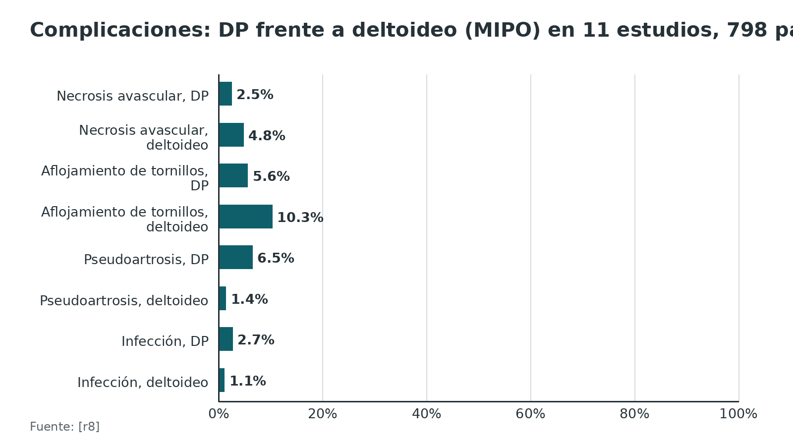
Referencias de este bloque
[r6] Buecking B, Mohr J, Bockmann B, Zettl R, Ruchholtz S. Deltoid-split or deltopectoral approaches for the treatment of displaced proximal humeral fractures? Clin Orthop Relat Res 2014;472(5):1576-85. doi:10.1007/s11999-013-3415-7 (ECA · acceso abierto) https://doi.org/10.1007/s11999-013-3415-7
[r7] Wu Z, Shen W. An updated systematic review and meta‑analysis comparing deltoid‑split approach with deltopectoral approach for proximal humerus fractures. Exp Ther Med 2023;25(6):296. doi:10.3892/etm.2023.11995 (RS-MA · acceso abierto) https://doi.org/10.3892/etm.2023.11995
[r8] Oldrini LM, Sangiorgio A, Feltri P, Marbach F, Filardo G, Candrian C. Proximal humerus fractures: deltopectoral open reduction and internal fixation vs deltosplit minimally invasive plate osteosynthesis: which surgical approach provides superior results? EFORT Open Rev 2023;8(8):662-671. doi:10.1530/EOR-22-0110 (RS-MA · acceso abierto) https://doi.org/10.1530/EOR-22-0110
[r24] Xie L, Zhang Y, Chen C, Zheng W, Chen H, Cai L. Deltoid-split approach versus deltopectoral approach for proximal humerus fractures: A systematic review and meta-analysis. Orthop Traumatol Surg Res 2019;105(2):307-316. doi:10.1016/j.otsr.2018.12.004 (RS-MA · acceso resumen) https://doi.org/10.1016/j.otsr.2018.12.004
[r30] Seok HG, Park JJ, Park SG. Anterosuperior approach versus deltopectoral approach for reverse total shoulder arthroplasty: a systematic review and meta-analysis. J Orthop Surg Res 2022;17(1):527. doi:10.1186/s13018-022-03414-9 (RS-MA · acceso abierto) https://doi.org/10.1186/s13018-022-03414-9
[r50] Lopiz Y, Rodrígiez-González A, Ossuna-Juntadez E, García-Fernández C, Martín-Albarrán S, Marco F. Anterior deltoid atrophy after reverse shoulder arthroplasty: a preliminary prospective study on surgical approach and neurophysiological correlates. Int Orthop 2026;50(5):1127-1134. doi:10.1007/s00264-026-06804-4 (cohorte · acceso abierto) https://doi.org/10.1007/s00264-026-06804-4

Complicaciones: frecuencia y cómo evitarlas

Nervios
El axilar es el nervio más lesionado tras una artroplastia inversa: 0,64 % en 40.146 pacientes de una revisión sistemática; la tasa de lesión nerviosa global fue 1,3 %, 2,4 % en revisión y 4,0 % cuando la indicación era una fractura aguda [r21]. La serie de 869 artroplastias sin identificar el nervio tuvo 0,7 % de lesión axilar aislada, todas neurapraxias recuperadas [r42]. Si se busca cualquier complicación nerviosa, la cifra sube a 20,9 %, con mediano y musculocutáneo como los más afectados, la mayoría transitorias [r41].
En el Latarjet abierto, la tasa de complicaciones fue 6,1 % y 0,9 % fueron nerviosas [r45]; en 164 hombros con subescapular dividido solo en su porción muscular no hubo déficit de musculocutáneo, axilar ni supraescapular [r32].

Sangrado, vena y herida
La arteria deltoidea tipo II puede dar sangrado inesperado [r17]. En ese Latarjet, 1 paciente (0,6 %) tuvo trombosis venosa superficial de la cefálica y la basílica y 2 (1,2 %) una infección con lavado [r32]. Con placa bloqueada, la infección fue 4 % [r47].

Cabeza y fijación
La necrosis avascular, el varo y la perforación del tornillo son complicaciones de la fijación con placa: 10 %, 16 % y 8 % en una revisión de 514 pacientes que no las separó por abordaje [r47].

Posición y cerebro
En artroscopía en silla de playa, la incidencia media de eventos de desaturación cerebral fue 28,8 % [r25]. Un metaanálisis de 12 estudios y 786 pacientes sugiere hipercapnia leve dirigida y no apoyar vasoactivos profilácticos [r48].
Tabla 7. Complicaciones y cómo reducirlas [r1] [r4] [r12] [r16] [r17] [r20] [r21] [r25] [r32] [r41] [r47] [r48] [r50]
Complicación | Cuánto se vio | Cómo reducirla
Lesión del axilar tras placa por vía deltoidea | 31 % incompleta por EMG en 26 pacientes [r20] | Marcar la zona de peligro, palpar el nervio, usar con cuidado el tornillo de soporte medial [r4][r20]
Lesión del axilar tras artroplastia | 0,64 % de las inversas [r21] | Visualizarlo antes de liberar la cápsula inferior; limitar el alargamiento [r16]
Afectación del musculocutáneo | 8 pacientes en 211 artroplastias [r41] | Sin separador con fuerza bajo el conjunto [r1]
Lesión del plexo por posición | Más de 10 % de deformación con abducción de más de 70° (cadáver) [r16] | Apoyar el codo y evitar posiciones extremas [r16]
Sangrado de la arteria deltoidea | Tipo II en 21 % [r17] | Reconocer la variante y coagular con control [r17]
Infección | 1,2 % tras Latarjet [r32]; 4 % tras placa [r47] | Técnica aséptica y lavado (práctica habitual / opinión experta)
Atrofia del deltoides anterior | 72,7 % tras acceso superolateral frente a 25 % tras DP [r50] | Sin medida probada; los autores sospechan la técnica de reinserción del deltoides en la vía superolateral, sin poder probar causa [r50]
Desaturación cerebral en silla de playa | 28,8 % en artroscopía [r25] | Hipercapnia leve dirigida [r48]
Falla del subescapular | Cicatrización de 79,4 % con tenotomía [r12] | Peel u osteotomía de la tuberosidad menor [r12]

Figura 14. Lesión nerviosa tras artroplastia inversa según la indicación (revisión de 40.146 pacientes) [r21]
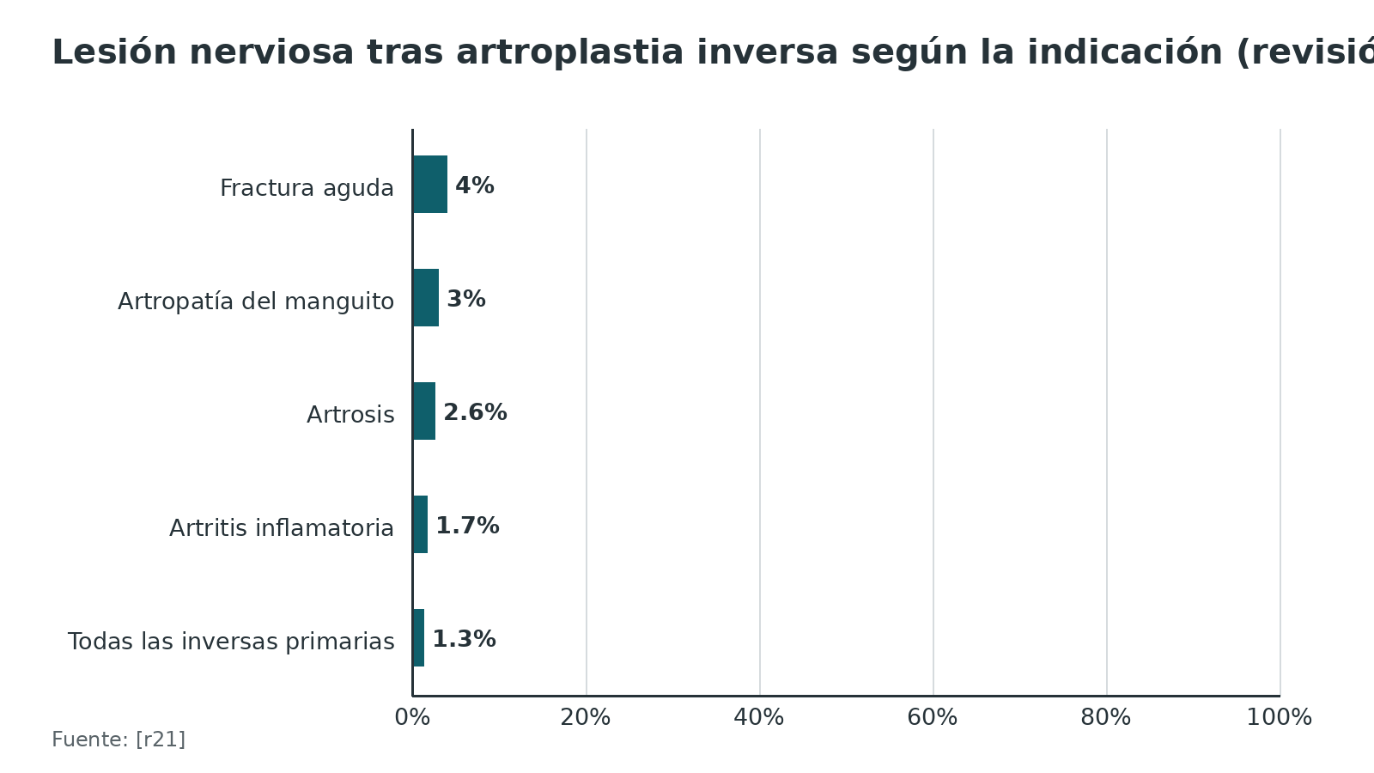
Figura 15. La incidencia nerviosa depende de cómo se busque [r41] [r21] [r42]
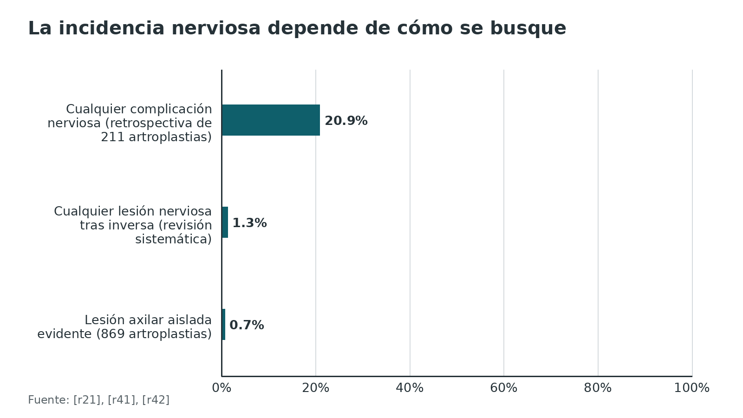
Referencias de este bloque
[r1] Jaeger M, Leung F, Li W. Deltopectoral approach to the proximal humerus [Internet]. En: AO Surgery Reference. Davos: AO Foundation [consultado 2026 oct 10]. Disponible en: https://surgeryreference.aofoundation.org/orthopedic-trauma/adult-trauma/proximal-humerus/approach/deltopectoral-approach-to-the-proximal-humerus (web-oficial · acceso abierto) https://surgeryreference.aofoundation.org/orthopedic-trauma/adult-trauma/proximal-humerus/approach/deltopectoral-approach-to-the-proximal-humerus
[r4] Jaeger M, Leung F, Li W. Anterolateral approach to the proximal humerus [Internet]. En: AO Surgery Reference. Davos: AO Foundation [consultado 2026 oct 10]. Disponible en: https://surgeryreference.aofoundation.org/orthopedic-trauma/adult-trauma/proximal-humerus/approach/anterolateral-approach (web-oficial · acceso abierto) https://surgeryreference.aofoundation.org/orthopedic-trauma/adult-trauma/proximal-humerus/approach/anterolateral-approach
[r12] Ahmed AF, T Kreulen R, Mikula J, Nayar SK, Miller AS, McFarland EG, et al. Subscapularis management in anatomic total shoulder arthroplasty: A systematic review and network meta-analysis. Shoulder Elbow 2023;15(1 Suppl):15-24. doi:10.1177/17585732221114816 (RS-MA · acceso abierto) https://doi.org/10.1177/17585732221114816
[r13] Röderer G, Abouelsoud M, Gebhard F, Böckers TM, Kinzl L. Minimally invasive application of the non-contact-bridging (NCB) plate to the proximal humerus: an anatomical study. J Orthop Trauma 2007;21(9):621-7. doi:10.1097/BOT.0b013e318157f0cd (serie · acceso resumen) https://doi.org/10.1097/BOT.0b013e318157f0cd
[r14] Dang KH, Ornell SS, Reyes G, Hussey M, Dutta AK. A new risk to the axillary nerve during percutaneous proximal humeral plate fixation using the Synthes PHILOS aiming system. J Shoulder Elbow Surg 2019;28(9):1795-1800. doi:10.1016/j.jse.2019.01.019 (serie · acceso resumen) https://doi.org/10.1016/j.jse.2019.01.019
[r16] Paul BR, Galal Y, Sheth M, Shah A. Neurologic Complications in Shoulder Surgery: Anatomy, Mechanisms, and Surgical Recommendations. J Am Acad Orthop Surg Glob Res Rev 2026;10(6):e23.00234. doi:10.5435/JAAOSGlobal-D-23-00234 (revision · acceso abierto) https://doi.org/10.5435/JAAOSGlobal-D-23-00234
[r17] Bunker TD, Cosker TD, Dunkerley S, Kitson J, Smith CD. Anatomical variations of the deltoid artery: relevance to the deltopectoral approach to the shoulder. Bone Joint J 2013;95-B(5):657-9. doi:10.1302/0301-620X.95B5.31408 (serie · acceso resumen) https://doi.org/10.1302/0301-620X.95B5.31408
[r20] Jeon N, Park S, Bae KH, Park KC, Hwang Bo BH, Lim TK. The use of medial support screw was associated with axillary nerve injury after plate fixation of proximal humeral fracture using minimal invasive deltoid-splitting approach. J Orthop Sci 2023;28(2):432-437. doi:10.1016/j.jos.2021.11.004 (cohorte · acceso resumen) https://doi.org/10.1016/j.jos.2021.11.004
[r21] North D, Hones KM, Jenkins P, Sipavicius E, Zermeño Salinas JL, Hao KA, et al. How common is nerve injury after reverse shoulder arthroplasty? A systematic review. J Shoulder Elbow Surg 2023;32(4):872-884. doi:10.1016/j.jse.2022.10.022 (RS-MA · acceso resumen) https://doi.org/10.1016/j.jse.2022.10.022
[r25] Pant S, Bokor DJ, Low AK. Cerebral oxygenation using near-infrared spectroscopy in the beach-chair position during shoulder arthroscopy under general anesthesia. Arthroscopy 2014;30(11):1520-7. doi:10.1016/j.arthro.2014.05.042 (RS-MA · acceso resumen) https://doi.org/10.1016/j.arthro.2014.05.042
[r32] Vervaecke AJ, Schoch B, Cosic F, Van Eecke E, Werthel JD. Early post-operative nerve complications after primary open Latarjet: a single-surgeon series of 164 shoulders. JSES Int 2026;10(4):101710. doi:10.1016/j.jseint.2026.101710 (serie · acceso abierto) https://doi.org/10.1016/j.jseint.2026.101710
[r41] Ball CM. Neurologic complications of shoulder joint replacement. J Shoulder Elbow Surg 2017;26(12):2125-2132. doi:10.1016/j.jse.2017.04.016 (serie · acceso resumen) https://doi.org/10.1016/j.jse.2017.04.016
[r42] LiBrizzi CL, Rojas J, Joseph J, Bitzer A, McFarland EG. Incidence of clinically evident isolated axillary nerve injury in 869 primary anatomic and reverse total shoulder arthroplasties without routine identification of the axillary nerve. JSES Open Access 2019;3(1):48-53. doi:10.1016/j.jses.2018.12.002 (serie · acceso abierto) https://doi.org/10.1016/j.jses.2018.12.002
[r45] Hurley ET, Schwartz LB, Mojica ES, Campbell KA, Matache BA, Meislin RJ, et al. Short-term complications of the Latarjet procedure: a systematic review. J Shoulder Elbow Surg 2021;30(7):1693-1699. doi:10.1016/j.jse.2021.01.024 (RS-MA · acceso resumen) https://doi.org/10.1016/j.jse.2021.01.024
[r47] Sproul RC, Iyengar JJ, Devcic Z, Feeley BT. A systematic review of locking plate fixation of proximal humerus fractures. Injury 2011;42(4):408-13. doi:10.1016/j.injury.2010.11.058 (RS-MA · acceso resumen) https://doi.org/10.1016/j.injury.2010.11.058
[r48] Tantry TP, Muralishankar BG, Karanth H, Shetty PK, Shenoy SP, Kadam D, et al. Prophylactic measures to prevent cerebral oxygen desaturation events in elective beach-chair position shoulder surgeries: a systematic review and meta-analysis. Korean J Anesthesiol 2021;74(5):422-438. doi:10.4097/kja.21069 (RS-MA · acceso abierto) https://doi.org/10.4097/kja.21069
[r50] Lopiz Y, Rodrígiez-González A, Ossuna-Juntadez E, García-Fernández C, Martín-Albarrán S, Marco F. Anterior deltoid atrophy after reverse shoulder arthroplasty: a preliminary prospective study on surgical approach and neurophysiological correlates. Int Orthop 2026;50(5):1127-1134. doi:10.1007/s00264-026-06804-4 (cohorte · acceso abierto) https://doi.org/10.1007/s00264-026-06804-4

Pronóstico: cuánto dura la diferencia y cómo se recuperan los nervios

Función
En el ECA de deltoideo frente a DP, el Constant a 12 meses fue 81 y 73 sin diferencia significativa (P = 0,13) [r6]. Un metaanálisis encuentra una ventaja temprana del deltoideo, de 6,36 puntos de Constant a los 3 meses, que no se sostiene a los 12 y 24 meses [r7]. Frente a no operar, el Oxford Shoulder Score fue 39,07 con cirugía y 38,32 sin ella, promediado en 2 años [r46].

Reintervención
Con un riesgo ilustrativo de 35 reintervenciones por 1000 pacientes no operados, se estiman 38 más por cada 1000 operados (certeza baja) [r35].

Nervios
Las complicaciones nerviosas suelen ser transitorias: en una serie retrospectiva la mayoría se resolvió en 6 meses [r41], 8 de 9 cambios subclínicos tras artroplastia se resolvieron en menos de 6 meses [r40], y las 3 parálisis posoperatorias de una serie con neuromonitorización se resolvieron en 3 semanas [r22]. En la serie sin identificación del nervio, todas las lesiones axilares aisladas se recuperaron [r42]. Pero la lesión importa a corto plazo: la elevación activa a los 3 meses fue 99° con lesión y 123° sin ella, aunque el resultado clínico final no difirió [r20].
Figura 16. Constant a 12 meses: abordaje deltoideo frente a DP (ECA de 120 pacientes) [r6]
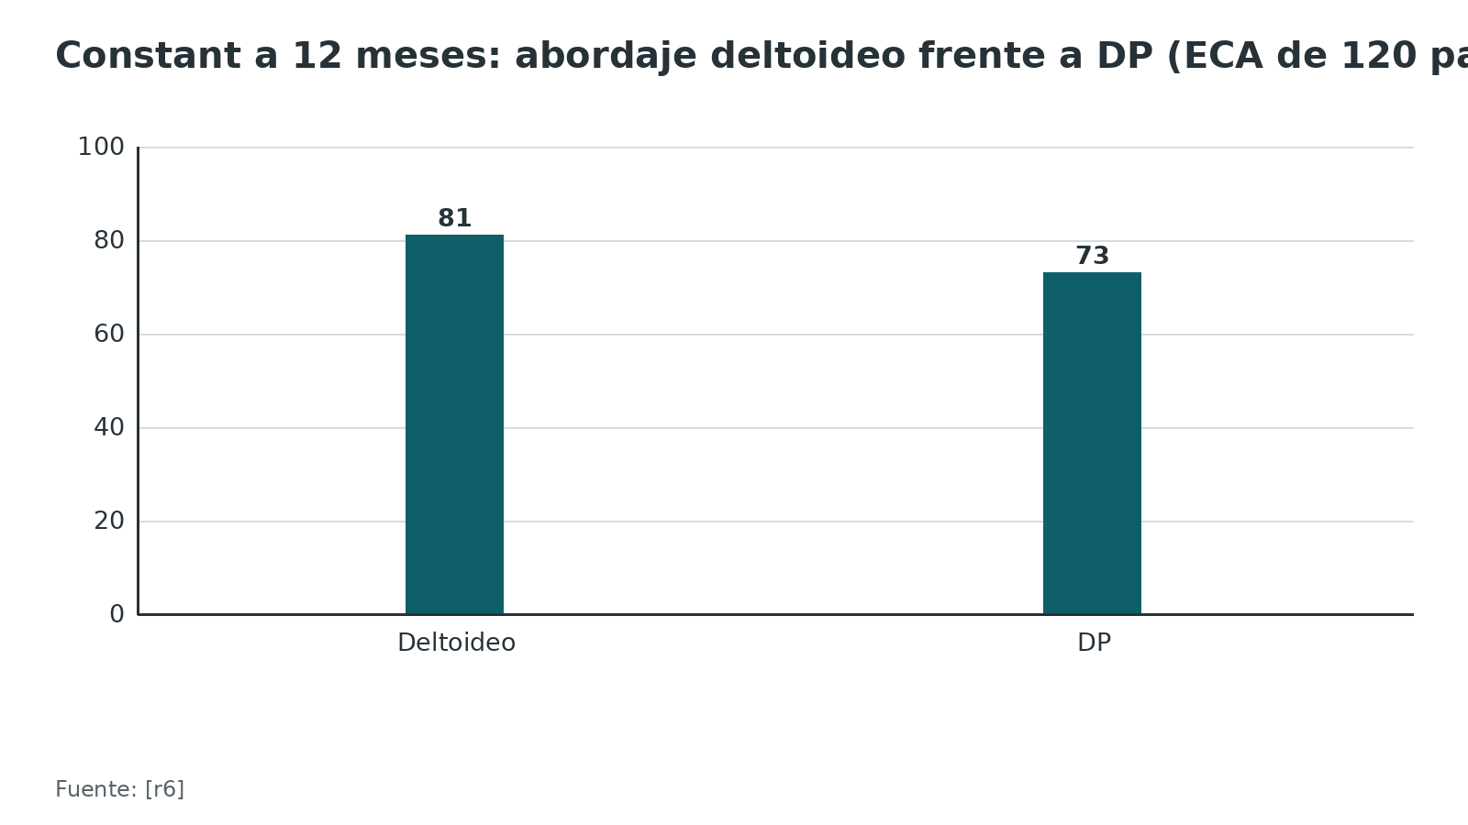
Figura 17. Oxford Shoulder Score promediado en 2 años (PROFHER) [r46]
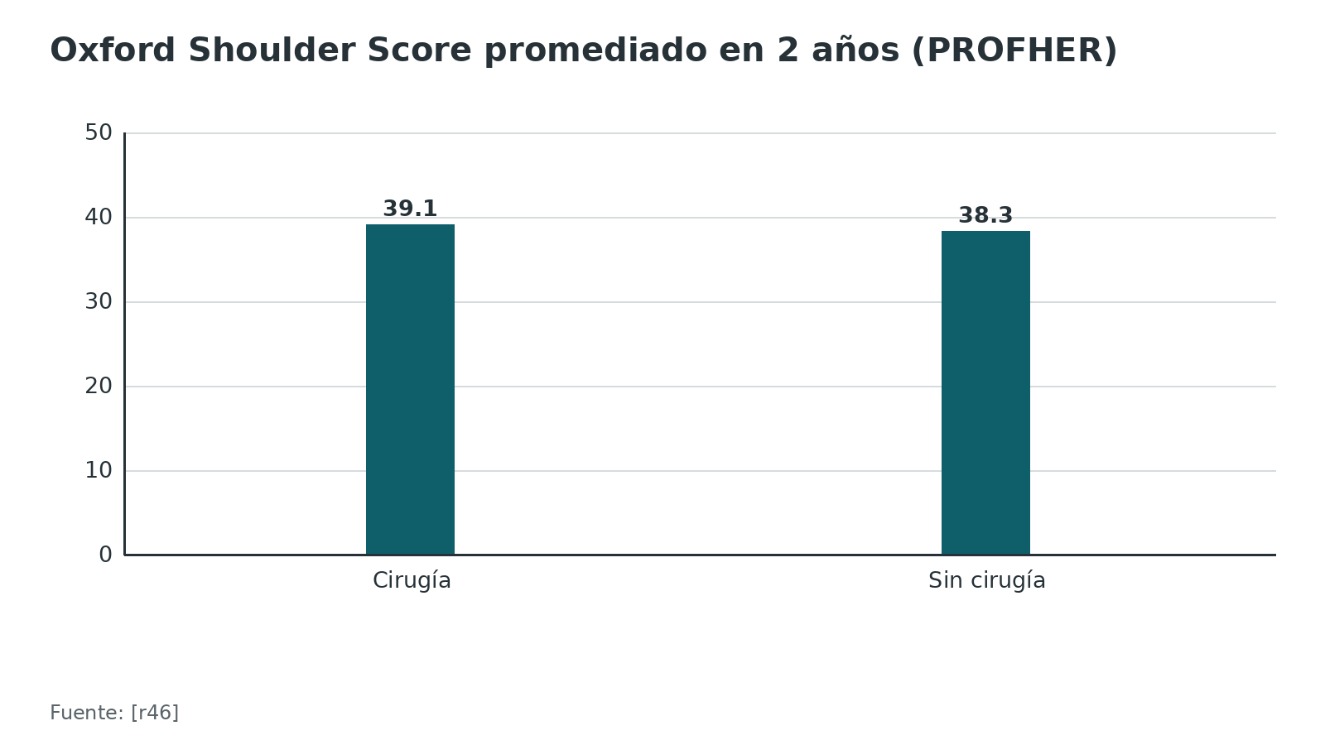
Figura 18. Elevación activa a los 3 meses tras placa por vía deltoidea mínimamente invasiva [r20]
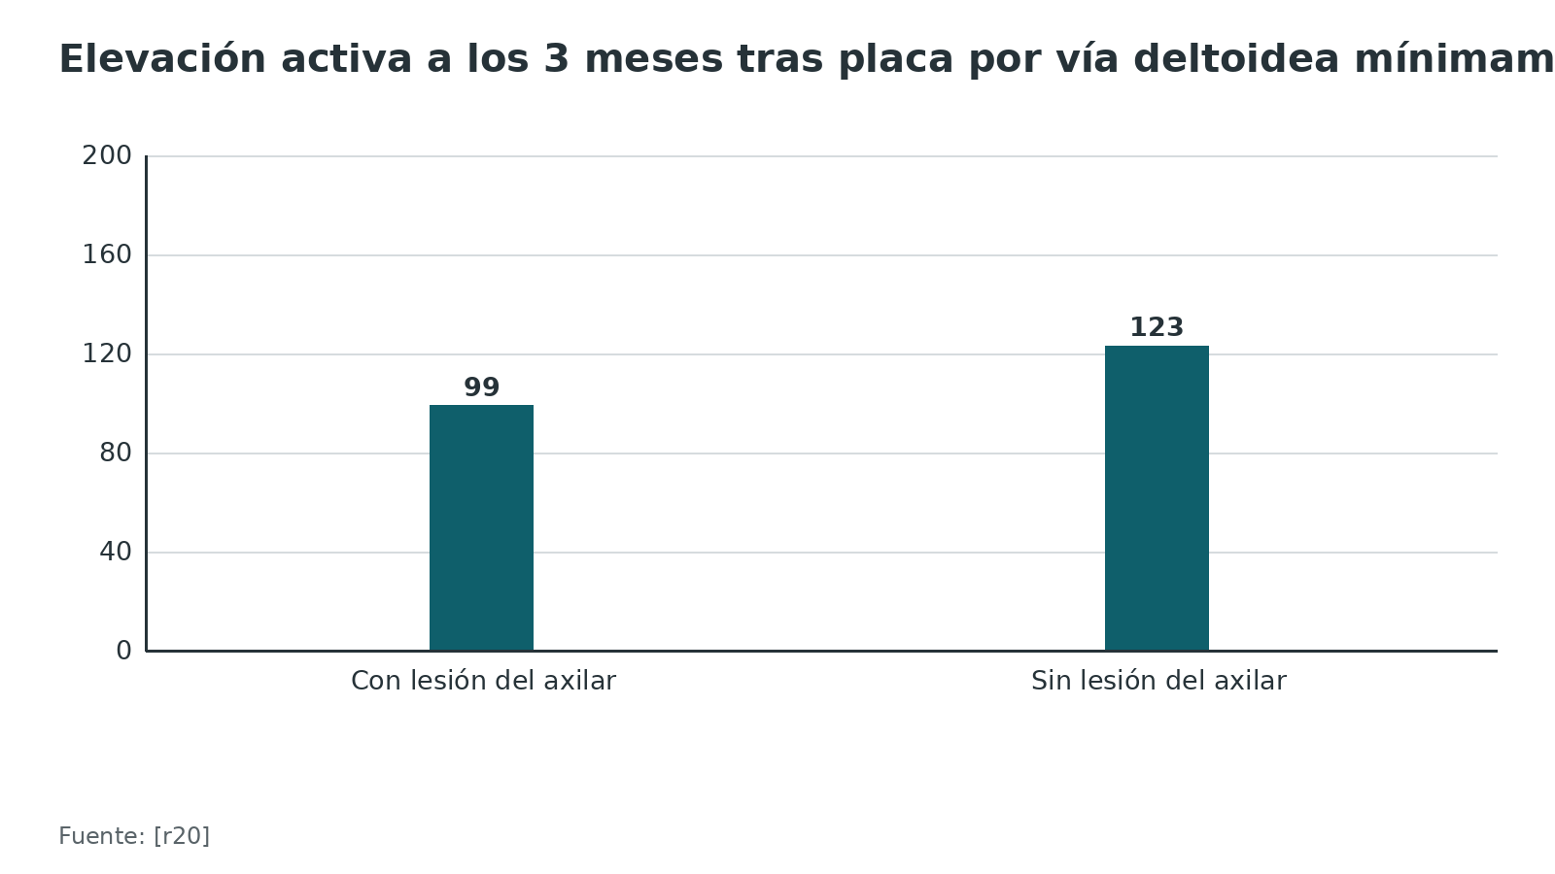
Referencias de este bloque
[r6] Buecking B, Mohr J, Bockmann B, Zettl R, Ruchholtz S. Deltoid-split or deltopectoral approaches for the treatment of displaced proximal humeral fractures? Clin Orthop Relat Res 2014;472(5):1576-85. doi:10.1007/s11999-013-3415-7 (ECA · acceso abierto) https://doi.org/10.1007/s11999-013-3415-7
[r7] Wu Z, Shen W. An updated systematic review and meta‑analysis comparing deltoid‑split approach with deltopectoral approach for proximal humerus fractures. Exp Ther Med 2023;25(6):296. doi:10.3892/etm.2023.11995 (RS-MA · acceso abierto) https://doi.org/10.3892/etm.2023.11995
[r20] Jeon N, Park S, Bae KH, Park KC, Hwang Bo BH, Lim TK. The use of medial support screw was associated with axillary nerve injury after plate fixation of proximal humeral fracture using minimal invasive deltoid-splitting approach. J Orthop Sci 2023;28(2):432-437. doi:10.1016/j.jos.2021.11.004 (cohorte · acceso resumen) https://doi.org/10.1016/j.jos.2021.11.004
[r22] Warrender WJ, Oppenheimer S, Abboud JA. Nerve monitoring during proximal humeral fracture fixation: what have we learned? Clin Orthop Relat Res 2011;469(9):2631-7. doi:10.1007/s11999-010-1760-3 (cohorte · acceso abierto) https://doi.org/10.1007/s11999-010-1760-3
[r35] Handoll HH, Elliott J, Thillemann TM, Aluko P, Brorson S. Interventions for treating proximal humeral fractures in adults. Cochrane Database Syst Rev 2022;6(6):CD000434. doi:10.1002/14651858.CD000434.pub5 (RS-MA · acceso abierto) https://doi.org/10.1002/14651858.CD000434.pub5
[r40] Lädermann A, Lübbeke A, Mélis B, Stern R, Christofilopoulos P, Bacle G, et al. Prevalence of neurologic lesions after total shoulder arthroplasty. J Bone Joint Surg Am 2011;93(14):1288-93. doi:10.2106/JBJS.J.00369 (cohorte · acceso resumen) https://doi.org/10.2106/JBJS.J.00369
[r41] Ball CM. Neurologic complications of shoulder joint replacement. J Shoulder Elbow Surg 2017;26(12):2125-2132. doi:10.1016/j.jse.2017.04.016 (serie · acceso resumen) https://doi.org/10.1016/j.jse.2017.04.016
[r42] LiBrizzi CL, Rojas J, Joseph J, Bitzer A, McFarland EG. Incidence of clinically evident isolated axillary nerve injury in 869 primary anatomic and reverse total shoulder arthroplasties without routine identification of the axillary nerve. JSES Open Access 2019;3(1):48-53. doi:10.1016/j.jses.2018.12.002 (serie · acceso abierto) https://doi.org/10.1016/j.jses.2018.12.002
[r46] Rangan A, Handoll H, Brealey S, Jefferson L, Keding A, Martin BC, et al. Surgical vs nonsurgical treatment of adults with displaced fractures of the proximal humerus: the PROFHER randomized clinical trial. JAMA 2015;313(10):1037-47. doi:10.1001/jama.2015.1629 (ECA · acceso resumen) https://doi.org/10.1001/jama.2015.1629

Rehabilitación: proteger el subescapular y recuperar movilidad

Tras artroplastia
No hay un protocolo único: una revisión de 16 estudios de rehabilitación halló mucha heterogeneidad y que la mayoría de los protocolos eran descriptivos [r51]. En los 10 protocolos de artroplastia anatómica, 7 ponían un tope de 30° a la rotación externa y esperaban la movilidad pasiva completa hacia las 12 semanas; el cabestrillo duraba entre 3 y 8 semanas, y 4 incluían ejercicio resistido antes de la sexta semana [r51].

Tras fractura
Para fracturas no operadas, la comparación de movilización precoz y tardía tiene datos muy limitados, con certeza muy baja [r35]. En esa comparación hubo 5 complicaciones graves del hombro (1,9 % de 259 participantes), repartidas entre los 2 grupos [r35].

Lo que se puede decir con honestidad
Hay una lógica biológica para proteger el subescapular mientras cicatriza (práctica habitual / opinión experta), pero la fuerza de esa recomendación es baja, como muestra la falta de consenso entre protocolos [r51].
Referencias de este bloque
[r35] Handoll HH, Elliott J, Thillemann TM, Aluko P, Brorson S. Interventions for treating proximal humeral fractures in adults. Cochrane Database Syst Rev 2022;6(6):CD000434. doi:10.1002/14651858.CD000434.pub5 (RS-MA · acceso abierto) https://doi.org/10.1002/14651858.CD000434.pub5
[r51] Bullock GS, Garrigues GE, Ledbetter L, Kennedy J. A Systematic Review of Proposed Rehabilitation Guidelines Following Anatomic and Reverse Shoulder Arthroplasty. J Orthop Sports Phys Ther 2019;49(5):337-346. doi:10.2519/jospt.2019.8616 (RS-MA · acceso resumen) https://doi.org/10.2519/jospt.2019.8616

Guías y consensos
En las fuentes abiertas que revisé, no hay una guía clínica que diga qué abordaje elegir en el hombro: eso se rotula como sin dato verificable. Lo que sí hay es una guía de imagen y la conclusión de una revisión Cochrane sobre las técnicas quirúrgicas.
Tabla 8. Guías y revisiones que orientan la decisión [r30] [r35] [r44]
Fuente | Qué dice | Para qué sirve en la decisión
ACR Appropriateness Criteria, hombro agudo (2024) | Primero radiografía; si no aclara, ecografía, RM o TC, o artrografía por RM o TC [r44] | Qué imagen pedir antes de elegir vía
Cochrane 2022 | No hay evidencia suficiente para elegir entre técnicas quirúrgicas o de rehabilitación [r35] | No existe una vía superior demostrada
Seok 2022 | Los autores sugieren la vía que el cirujano domine más [r30] | Decidir por dominio

Referencias de este bloque
[r30] Seok HG, Park JJ, Park SG. Anterosuperior approach versus deltopectoral approach for reverse total shoulder arthroplasty: a systematic review and meta-analysis. J Orthop Surg Res 2022;17(1):527. doi:10.1186/s13018-022-03414-9 (RS-MA · acceso abierto) https://doi.org/10.1186/s13018-022-03414-9
[r35] Handoll HH, Elliott J, Thillemann TM, Aluko P, Brorson S. Interventions for treating proximal humeral fractures in adults. Cochrane Database Syst Rev 2022;6(6):CD000434. doi:10.1002/14651858.CD000434.pub5 (RS-MA · acceso abierto) https://doi.org/10.1002/14651858.CD000434.pub5
[r44] Laur O, Ha AS, Bartolotta RJ, Avery R, Bateni CP, Chen KC, et al. ACR Appropriateness Criteria® Acute Shoulder Pain: 2024 Update. J Am Coll Radiol 2025;22(5S):S36-S47. doi:10.1016/j.jacr.2025.02.015 (guia · acceso resumen) https://doi.org/10.1016/j.jacr.2025.02.015

Perlas y trampas

Perlas
- En 100 abordajes DP consecutivos, la arteria deltoidea fue tipo I en 71 % (va directo al deltoides, sin contacto con la vena cefálica) y tipo II en 21 % (se apoya en la vena y corre hacia abajo por su cara medial y posterior); estas variantes pueden explicar un sangrado inesperado [r17].
- Tras inyectar látex en 40 hombros de cadáver, la vena recibía más afluentes por su lado lateral que por el medial, y más en la mitad proximal de la incisión que en la distal; con ese dato, los autores prefieren llevarla hacia afuera en la mayoría de los hombros [r10].
- Si retraes la vena hacia afuera, respetas el drenaje venoso del deltoides, pero la vena queda expuesta al separador [r1].
- En pleno campo del DP transcurren la circunfleja humeral anterior y su rama ascendente, clave para la irrigación de la cabeza [r18]; la vía anterolateral, en cambio, trabaja en un plano con pocos vasos y lejos de las circunflejas [r4].
- Un punto de reparo en el borde inferior del rafe impide que la disección distal se escape hacia el nervio [r4].
- La rama anterior del nervio axilar pasó por encima del borde superior del tendón del pectoral mayor en más de 2/3 de 30 hombros: si prolongas el DP hacia distal o abres un portal ahí, estás en su zona [r19].
- La EMG para buscar una lesión del axilar se pidió a las 3-4 semanas de la cirugía [r20].

Trampas
- Creer que 5 cm es zona segura: en 51 cadáveres (102 hombros), casi 20 % de los cadáveres tuvo el nervio a menos de 5 cm del borde palpable del acromion, uno a solo 3,1 cm, y abducir el hombro acortó esa distancia casi 30 % [r5].
- Pensar que el MIPO evita el nervio axilar: en 10 húmeros de cadáver el nervio cruzó la placa percutánea en todos [r13]; con la guía del sistema PHILOS cruzó la fila D de agujeros en los 20 hombros y llegó a 4,5 mm de un tornillo [r14].
- Dar por hecho que entrar por delante protege el nervio axilar: en una revisión sistemática de 40.146 artroplastias inversas, cuyo resumen no desglosa por abordaje, el axilar fue el nervio más lesionado, con 0,64 % [r21].
- Atribuir toda parálisis al cirujano: tras una fractura del húmero proximal la incidencia de lesión neurológica varía de 6,2 % a 67 % según el estudio [r22], y 5 de 49 pacientes tenían lesión previa del axilar [r15].
- Leer "Mackenzie" como una sola técnica: la AO lo pone en el abordaje anterolateral acromial para fracturas [r4], y Molé lo liga al abordaje anterosuperior para artroplastia inversa [r23]; los nombres se solapan.
- Decidir por el titular de la necrosis avascular: un metaanálisis halló menos necrosis de la cabeza con el abordaje deltoideo [r24], pero otro contó 4,8 % con deltoideo frente a 2,5 % con DP, sin diferencia significativa [r8]. Las 2 fuentes discrepan y se dan ambas.
- Operar sentado sin vigilar la perfusión cerebral: en una revisión de 9 estudios de artroscopía de hombro (339 pacientes), la incidencia media de eventos de desaturación cerebral fue 28,8 % [r25].

Preguntas de autoevaluación
1. Según la AO, ¿a qué distancia del borde lateral del acromion cruza el húmero la rama motora anterior del nervio axilar?
a) Unos 2 cm
b) Unos 4 cm
c) Unos 6 cm
d) Unos 10 cm
Respuesta: c. La AO la sitúa a unos 6 cm del borde lateral del acromion [r4]. Aun así, en casi 20 % de 51 cadáveres (102 hombros) el nervio estuvo a menos de 5 cm, de modo que no es una zona segura absoluta [r5].
2. ¿Qué conducta describe la AO para la vena cefálica en el abordaje deltopectoral?
a) Ligarla siempre al inicio
b) Conservarla y retraerla hacia afuera o hacia adentro
c) Resecarla para ganar exposición
d) Ignorarla: no tiene relevancia quirúrgica
Respuesta: b. La AO la conserva para que el miembro se hinche menos y acepta llevarla hacia cualquiera de los 2 lados; hacia afuera se respeta su drenaje desde el deltoides [r1].
3. En 40 hombros de cadáver con látex en la vena cefálica, ¿qué predominó en el surco deltopectoral?
a) Más afluentes mediales
b) Más afluentes laterales
c) Igual número a ambos lados
d) No había afluentes
Respuesta: b. Predominaron los afluentes del lado lateral, con más ramas en la mitad proximal de la incisión; por eso los autores prefieren llevar la vena hacia afuera en la mayoría de los hombros [r10].
4. ¿A qué distancia de la punta de la coracoides puede entrar el nervio musculocutáneo al coracobraquial, según la AO?
a) 0,5 cm
b) Tan cerca como 2,5 cm
c) Siempre más de 7 cm
d) Siempre más de 12 cm
Respuesta: b. Según la AO, el nervio puede entrar al coracobraquial a solo 2,5 cm de la punta de la coracoides, y por eso un separador forzado bajo el conjunto puede dejar una neurapraxia [r1]. En cadáver, la primera rama motora estuvo a menos de 50 mm en 75 % [r37].
5. En 100 abordajes DP consecutivos, ¿qué porcentaje tuvo la arteria deltoidea tipo II, que baja por detrás de la vena cefálica?
a) 8 %
b) 21 %
c) 50 %
d) 71 %
Respuesta: b. El tipo II fue 21 %; el tipo I, 71 %, y las variantes menores, 8 % [r17].
6. En artroplastia, ¿qué técnica sobre el subescapular tuvo la mayor tasa de unión o cicatrización promedio en la revisión de 23 estudios (promedios ponderados)?
a) Osteotomía de la tuberosidad menor
b) Peel
c) Tenotomía
d) Las 3 fueron iguales
Respuesta: a. La osteotomía consolidó en 93,6 %, el peel cicatrizó en 87 % y la tenotomía en 79,4 % [r12].
7. En el metaanálisis de Oldrini, ¿qué complicación fue significativamente más frecuente con el abordaje deltoideo (MIPO)?
a) Pseudoartrosis
b) Aflojamiento o migración de tornillos
c) Infección
d) Lesión del nervio radial
Respuesta: b. El aflojamiento fue 10,3 % con MIPO y 5,6 % con DP (P = 0,01); la pseudoartrosis fue más frecuente con DP, 6,5 % frente a 1,4 % [r8].
8. En el ensayo PROFHER, ¿qué hubo entre cirugía y tratamiento no quirúrgico en el Oxford Shoulder Score a 2 años?
a) Diferencia significativa a favor de la cirugía
b) Diferencia significativa a favor del tratamiento no quirúrgico
c) Sin diferencia significativa
d) No se midió
Respuesta: c. Las medias fueron 39,07 y 38,32 puntos, con diferencia de 0,75 puntos (P = 0,48) [r46].
9. En el metaanálisis de pruebas clínicas para el subescapular, ¿qué patrón de sensibilidad y especificidad se vio?
a) Sensibilidad alta y especificidad baja
b) Sensibilidad menor de 0,60 y especificidad mayor de 0,90
c) Ambas mayores de 0,90
d) Ambas menores de 0,50
Respuesta: b. Los 4 tests tuvieron sensibilidad máxima de 0,55 y especificidad mayor de 0,90; ninguna prueba aislada es suficiente [r27].
10. En la serie de 869 artroplastias sin identificación rutinaria del nervio axilar, ¿qué incidencia de lesión axilar aislada se vio?
a) 0,7 %, todas neurapraxias recuperadas
b) 7 %, con secuelas permanentes
c) 20 %, con tratamiento quirúrgico
d) Ninguna lesión
Respuesta: a. La incidencia fue 0,7 % y todos los pacientes se recuperaron por completo [r42].
11. ¿Qué se debe tener presente al leer el nombre "Mackenzie" en la literatura?
a) Siempre es el deltopectoral
b) Es una sola técnica con un solo nombre
c) La AO lo rotula en el abordaje anterolateral acromial y otros autores en el anterosuperior de la artroplastia
d) Es el abordaje posterior del hombro
Respuesta: c. La AO rotula Mackenzie al abordaje anterolateral acromial [r4], y Molé atribuye a Mackenzie el abordaje anterosuperior para artroplastia [r23].
12. En cirugía de hombro en silla de playa, ¿qué medida redujo los eventos de desaturación cerebral en el metaanálisis de Tantry?
a) Vasoactivos profilácticos
b) Hipercapnia leve dirigida
c) Posición del brazo en abducción extrema
d) No se halló ninguna medida
Respuesta: b. La hipercapnia leve dirigida redujo los eventos, y la evidencia no favorece usar vasoactivos de forma profiláctica [r48].

Lectura recomendada
- AO Surgery Reference: Deltopectoral approach to the proximal humerus (lectura recomendada) (lectura): https://surgeryreference.aofoundation.org/orthopedic-trauma/adult-trauma/proximal-humerus/approach/deltopectoral-approach-to-the-proximal-humerus
- AO Surgery Reference: Anterolateral approach to the proximal humerus (lectura recomendada) (lectura): https://surgeryreference.aofoundation.org/orthopedic-trauma/adult-trauma/proximal-humerus/approach/anterolateral-approach
- AO Surgery Reference: Transdeltoid lateral approach to the proximal humerus (lectura recomendada) (lectura): https://surgeryreference.aofoundation.org/orthopedic-trauma/adult-trauma/proximal-humerus/approach/transdeltoid-lateral-approach
- AO Surgery Reference: Safe zones in the humerus (lectura recomendada) (lectura): https://surgeryreference.aofoundation.org/orthopedic-trauma/adult-trauma/proximal-humerus/approach/safe-zones-in-the-proximal-humerus
- Cochrane 2022: Interventions for treating proximal humeral fractures in adults (lectura): https://doi.org/10.1002/14651858.CD000434.pub5
- ACR Appropriateness Criteria: Acute Shoulder Pain, 2024 update (lectura): https://doi.org/10.1016/j.jacr.2025.02.015
- AO Trauma NA Fellows Webinar: Proximal Humerus Approaches, Reduction Strategies and Implants (AO Trauma North America) (video): https://www.youtube.com/watch?v=8fXSXp1OWNI
- Humerus - Anterolateral Humeral Shaft Exposure (AO North America) (video): https://www.youtube.com/watch?v=f2QAxYPtcJ8

Palabras clave
abordaje deltopectoral · surco deltopectoral · vena cefálica · tendón conjunto · nervio musculocutáneo · nervio axilar · subescapular · intervalo de los rotadores · osteotomía de la tuberosidad menor · abordaje deltoideo lateral · abordaje transdeltoideo · anterolateral acromial · Mackenzie · anterosuperior · MIPO · placa bloqueada · arteria deltoidea · circunfleja humeral anterior · silla de playa · fractura del húmero proximal · artroplastia de hombro · Latarjet · DP extendido · zona de peligro del axilar

Para recordar
- DP: coracoides arriba, eje del húmero abajo, vena cefálica como guía del surco [r1].
- Musculocutáneo: puede entrar al coracobraquial a 2,5 cm de la punta de la coracoides [r1].
- Axilar en el deltoides: unos 6 cm del acromion; 5 cm no es garantía [r4][r5].
- Vena cefálica: más afluentes laterales que mediales; conservarla reduce el edema [r10][r1].
- Subescapular: la osteotomía consolidó 93,6 % y la tenotomía cicatrizó 79,4 % [r12].
- MIPO: el axilar cruza la placa; zona de peligro a 5-9,5 cm del vértice de la cabeza [r13][r26].
- Ninguna prueba clínica aislada descarta una rotura del subescapular; especificidad mayor de 0,90 [r27].

Caso de staff
Caso didáctico, inventado como tal; no corresponde a un paciente real.

Caso didáctico de staff: fractura del húmero proximal en una mujer de 68 años
Caso sintético, sin datos de pacientes reales. Mujer de 68 años, diestra, cae sobre el hombro derecho y llega con dolor y una fractura de 3 partes desplazada. No hay déficit neurovascular evidente. Quiere "lo que la deje mejor" y pregunta si debe operarse por el surco o por el costado.

Preguntas para discutir
1. ¿Qué le dices sobre operar frente a no operar?
2. Si se opera con placa, ¿qué abordaje elegirías y por qué?
3. ¿Qué examen y qué registro haces antes de la cirugía?
4. ¿Qué estructuras proteges en cada abordaje y con qué hábitos?
5. ¿Cómo planeas la rehabilitación y qué le dices sobre el pronóstico?

Resolución
Primero la decisión de operar: en la fractura desplazada, operar no dio mejor resultado que no operar al año ni a los 2 años, y quizá suma reintervenciones [r35]; en PROFHER no hubo diferencia en el Oxford Shoulder Score promediado en 2 años [r46]. Si se decide operar con placa, no hay un abordaje superior demostrado: el ECA de 120 pacientes dio Constant de 81 con deltoideo y 73 con DP a 12 meses, sin diferencia significativa [r6], y los metaanálisis encuentran un tiempo menor con el deltoideo, sin diferencia funcional a 12 y 24 meses [r7] ni por tipo de Neer [r8]. Si elijo el deltoideo o el MIPO, asumo un nervio axilar cerca de la placa: marco el límite a 5 cm del acromion, palpo el nervio y respeto la zona de peligro [r4]. Si elijo el DP, conservo la vena cefálica, evito la palanca bajo el conjunto y recuerdo que el axilar baja por la cara anterior del subescapular hacia el polo inferior [r1][r3]. Antes de operar documento el deltoides y la sensibilidad lateral, porque 5 de 49 pacientes ya tenían lesión del nervio axilar antes de operar [r15]. La rehabilitación no tiene un protocolo único [r51], y el pronóstico nervioso suele ser favorable: la mayoría de las complicaciones nerviosas se resolvió en 6 meses [r41].
Mensaje para llevarse: La decisión se apoya en el paciente y en el riesgo que sabes manejar, no en el titular de un abordaje [r35][r8].

Referencias completas
Formato Vancouver con enlace DOI. Una referencia entra solo si se abrió la fuente y se guardó el fragmento que respalda el dato.
[r1] Jaeger M, Leung F, Li W. Deltopectoral approach to the proximal humerus [Internet]. En: AO Surgery Reference. Davos: AO Foundation [consultado 2026 oct 10]. Disponible en: https://surgeryreference.aofoundation.org/orthopedic-trauma/adult-trauma/proximal-humerus/approach/deltopectoral-approach-to-the-proximal-humerus (web-oficial · acceso abierto) https://surgeryreference.aofoundation.org/orthopedic-trauma/adult-trauma/proximal-humerus/approach/deltopectoral-approach-to-the-proximal-humerus
[r2] Zlotolow DA, Catalano LW 3rd, Barron OA, Glickel SZ. Surgical exposures of the humerus. J Am Acad Orthop Surg 2006;14(13):754-65. doi:10.5435/00124635-200612000-00007 (revision · acceso resumen) https://doi.org/10.5435/00124635-200612000-00007
[r3] Nové-Josserand L. Exposing the glenoid in shoulder arthroplasty. EFORT Open Rev 2019;4(6):248-253. doi:10.1302/2058-5241.4.180057 (revision · acceso abierto) https://doi.org/10.1302/2058-5241.4.180057
[r4] Jaeger M, Leung F, Li W. Anterolateral approach to the proximal humerus [Internet]. En: AO Surgery Reference. Davos: AO Foundation [consultado 2026 oct 10]. Disponible en: https://surgeryreference.aofoundation.org/orthopedic-trauma/adult-trauma/proximal-humerus/approach/anterolateral-approach (web-oficial · acceso abierto) https://surgeryreference.aofoundation.org/orthopedic-trauma/adult-trauma/proximal-humerus/approach/anterolateral-approach
[r5] Burkhead WZ Jr, Scheinberg RR, Box G. Surgical anatomy of the axillary nerve. J Shoulder Elbow Surg 1992;1(1):31-6. doi:10.1016/S1058-2746(09)80014-1 (serie · acceso resumen) https://doi.org/10.1016/S1058-2746(09)80014-1
[r6] Buecking B, Mohr J, Bockmann B, Zettl R, Ruchholtz S. Deltoid-split or deltopectoral approaches for the treatment of displaced proximal humeral fractures? Clin Orthop Relat Res 2014;472(5):1576-85. doi:10.1007/s11999-013-3415-7 (ECA · acceso abierto) https://doi.org/10.1007/s11999-013-3415-7
[r7] Wu Z, Shen W. An updated systematic review and meta‑analysis comparing deltoid‑split approach with deltopectoral approach for proximal humerus fractures. Exp Ther Med 2023;25(6):296. doi:10.3892/etm.2023.11995 (RS-MA · acceso abierto) https://doi.org/10.3892/etm.2023.11995
[r8] Oldrini LM, Sangiorgio A, Feltri P, Marbach F, Filardo G, Candrian C. Proximal humerus fractures: deltopectoral open reduction and internal fixation vs deltosplit minimally invasive plate osteosynthesis: which surgical approach provides superior results? EFORT Open Rev 2023;8(8):662-671. doi:10.1530/EOR-22-0110 (RS-MA · acceso abierto) https://doi.org/10.1530/EOR-22-0110
[r9] Li F, Liu X, Wang F, Gu Z, Tao Q, Yao C, et al. Comparison between minimally invasive plate osteosynthesis and open reduction-internal fixation for proximal humeral fractures: a meta-analysis based on 1050 individuals. BMC Musculoskelet Disord 2019;20(1):550. doi:10.1186/s12891-019-2936-y (RS-MA · acceso abierto) https://doi.org/10.1186/s12891-019-2936-y
[r10] Radkowski CA, Richards RS, Pietrobon R, Moorman CT 3rd. An anatomic study of the cephalic vein in the deltopectoral shoulder approach. Clin Orthop Relat Res 2006;442:139-42. doi:10.1097/01.blo.0000181146.78434.da (serie · acceso resumen) https://doi.org/10.1097/01.blo.0000181146.78434.da
[r11] Levine WN, Munoz J, Hsu S, Byram IR, Bigliani LU, Ahmad CS, et al. Subscapularis tenotomy versus lesser tuberosity osteotomy during total shoulder arthroplasty for primary osteoarthritis: a prospective, randomized controlled trial. J Shoulder Elbow Surg 2019;28(3):407-414. doi:10.1016/j.jse.2018.11.057 (ECA · acceso resumen) https://doi.org/10.1016/j.jse.2018.11.057
[r12] Ahmed AF, T Kreulen R, Mikula J, Nayar SK, Miller AS, McFarland EG, et al. Subscapularis management in anatomic total shoulder arthroplasty: A systematic review and network meta-analysis. Shoulder Elbow 2023;15(1 Suppl):15-24. doi:10.1177/17585732221114816 (RS-MA · acceso abierto) https://doi.org/10.1177/17585732221114816
[r13] Röderer G, Abouelsoud M, Gebhard F, Böckers TM, Kinzl L. Minimally invasive application of the non-contact-bridging (NCB) plate to the proximal humerus: an anatomical study. J Orthop Trauma 2007;21(9):621-7. doi:10.1097/BOT.0b013e318157f0cd (serie · acceso resumen) https://doi.org/10.1097/BOT.0b013e318157f0cd
[r14] Dang KH, Ornell SS, Reyes G, Hussey M, Dutta AK. A new risk to the axillary nerve during percutaneous proximal humeral plate fixation using the Synthes PHILOS aiming system. J Shoulder Elbow Surg 2019;28(9):1795-1800. doi:10.1016/j.jse.2019.01.019 (serie · acceso resumen) https://doi.org/10.1016/j.jse.2019.01.019
[r15] Knežević J, Mihalj M, Čukelj F, Ivanišević A. MIPO of proximal humerus fractures through an anterolateral acromial approach. Is the axillary nerve at risk? Injury 2017;48 Suppl 5:S15-S20. doi:10.1016/S0020-1383(17)30733-7 (cohorte · acceso resumen) https://doi.org/10.1016/S0020-1383(17)30733-7
[r16] Paul BR, Galal Y, Sheth M, Shah A. Neurologic Complications in Shoulder Surgery: Anatomy, Mechanisms, and Surgical Recommendations. J Am Acad Orthop Surg Glob Res Rev 2026;10(6):e23.00234. doi:10.5435/JAAOSGlobal-D-23-00234 (revision · acceso abierto) https://doi.org/10.5435/JAAOSGlobal-D-23-00234
[r17] Bunker TD, Cosker TD, Dunkerley S, Kitson J, Smith CD. Anatomical variations of the deltoid artery: relevance to the deltopectoral approach to the shoulder. Bone Joint J 2013;95-B(5):657-9. doi:10.1302/0301-620X.95B5.31408 (serie · acceso resumen) https://doi.org/10.1302/0301-620X.95B5.31408
[r18] Gardner MJ, Voos JE, Wanich T, Helfet DL, Lorich DG. Vascular implications of minimally invasive plating of proximal humerus fractures. J Orthop Trauma 2006;20(9):602-7. doi:10.1097/01.bot.0000246412.10176.14 (serie · acceso resumen) https://doi.org/10.1097/01.bot.0000246412.10176.14
[r19] Lai CH, Hoffer AJ, Anderson ML, Hiredesai AN, Tokish JM. The course of the anterior branch of the axillary nerve and its implications on arthroscopic shoulder surgery. JSES Rev Rep Tech 2026;6(4):100842. doi:10.1016/j.xrrt.2026.100842 (serie · acceso abierto) https://doi.org/10.1016/j.xrrt.2026.100842
[r20] Jeon N, Park S, Bae KH, Park KC, Hwang Bo BH, Lim TK. The use of medial support screw was associated with axillary nerve injury after plate fixation of proximal humeral fracture using minimal invasive deltoid-splitting approach. J Orthop Sci 2023;28(2):432-437. doi:10.1016/j.jos.2021.11.004 (cohorte · acceso resumen) https://doi.org/10.1016/j.jos.2021.11.004
[r21] North D, Hones KM, Jenkins P, Sipavicius E, Zermeño Salinas JL, Hao KA, et al. How common is nerve injury after reverse shoulder arthroplasty? A systematic review. J Shoulder Elbow Surg 2023;32(4):872-884. doi:10.1016/j.jse.2022.10.022 (RS-MA · acceso resumen) https://doi.org/10.1016/j.jse.2022.10.022
[r22] Warrender WJ, Oppenheimer S, Abboud JA. Nerve monitoring during proximal humeral fracture fixation: what have we learned? Clin Orthop Relat Res 2011;469(9):2631-7. doi:10.1007/s11999-010-1760-3 (cohorte · acceso abierto) https://doi.org/10.1007/s11999-010-1760-3
[r23] Molé D, Wein F, Dézaly C, Valenti P, Sirveaux F. Surgical technique: the anterosuperior approach for reverse shoulder arthroplasty. Clin Orthop Relat Res 2011;469(9):2461-8. doi:10.1007/s11999-011-1861-7 (revision · acceso abierto) https://doi.org/10.1007/s11999-011-1861-7
[r24] Xie L, Zhang Y, Chen C, Zheng W, Chen H, Cai L. Deltoid-split approach versus deltopectoral approach for proximal humerus fractures: A systematic review and meta-analysis. Orthop Traumatol Surg Res 2019;105(2):307-316. doi:10.1016/j.otsr.2018.12.004 (RS-MA · acceso resumen) https://doi.org/10.1016/j.otsr.2018.12.004
[r25] Pant S, Bokor DJ, Low AK. Cerebral oxygenation using near-infrared spectroscopy in the beach-chair position during shoulder arthroscopy under general anesthesia. Arthroscopy 2014;30(11):1520-7. doi:10.1016/j.arthro.2014.05.042 (RS-MA · acceso resumen) https://doi.org/10.1016/j.arthro.2014.05.042
[r26] Jaeger M, Leung F, Li W. Safe zones in the humerus [Internet]. En: AO Surgery Reference. Davos: AO Foundation [consultado 2026 oct 10]. Disponible en: https://surgeryreference.aofoundation.org/orthopedic-trauma/adult-trauma/proximal-humerus/approach/safe-zones-in-the-proximal-humerus (web-oficial · acceso abierto) https://surgeryreference.aofoundation.org/orthopedic-trauma/adult-trauma/proximal-humerus/approach/safe-zones-in-the-proximal-humerus
[r27] Lädermann A, Collin P, Zbinden O, Meynard T, Saffarini M, Chiu JC. Diagnostic Accuracy of Clinical Tests for Subscapularis Tears: A Systematic Review and Meta-analysis. Orthop J Sports Med 2021;9(9):23259671211042011. doi:10.1177/23259671211042011 (RS-MA · acceso abierto) https://doi.org/10.1177/23259671211042011
[r28] Gardner MJ, Griffith MH, Dines JS, Briggs SM, Weiland AJ, Lorich DG. The extended anterolateral acromial approach allows minimally invasive access to the proximal humerus. Clin Orthop Relat Res 2005(434):123-9. doi:10.1097/01.blo.0000152872.95806.09 (serie · acceso resumen) https://doi.org/10.1097/01.blo.0000152872.95806.09
[r29] Jaeger M, Leung F, Li W. Transdeltoid lateral approach to the proximal humerus [Internet]. En: AO Surgery Reference. Davos: AO Foundation [consultado 2026 oct 10]. Disponible en: https://surgeryreference.aofoundation.org/orthopedic-trauma/adult-trauma/proximal-humerus/approach/transdeltoid-lateral-approach (web-oficial · acceso abierto) https://surgeryreference.aofoundation.org/orthopedic-trauma/adult-trauma/proximal-humerus/approach/transdeltoid-lateral-approach
[r30] Seok HG, Park JJ, Park SG. Anterosuperior approach versus deltopectoral approach for reverse total shoulder arthroplasty: a systematic review and meta-analysis. J Orthop Surg Res 2022;17(1):527. doi:10.1186/s13018-022-03414-9 (RS-MA · acceso abierto) https://doi.org/10.1186/s13018-022-03414-9
[r31] Mohamed A, Elmaleh N, Fuad U, Elsayed A, Genena A, Harb M, et al. Irreducible Anterior Shoulder Dislocation Caused by Soft Tissue Interposition: A Comprehensive Review. Cureus 2025;17(12):e100246. doi:10.7759/cureus.100246 (revision · acceso abierto) https://doi.org/10.7759/cureus.100246
[r32] Vervaecke AJ, Schoch B, Cosic F, Van Eecke E, Werthel JD. Early post-operative nerve complications after primary open Latarjet: a single-surgeon series of 164 shoulders. JSES Int 2026;10(4):101710. doi:10.1016/j.jseint.2026.101710 (serie · acceso abierto) https://doi.org/10.1016/j.jseint.2026.101710
[r33] Abdelmalek A, Haines S, Tadros BJ, Evans JT, Judge A. Re-operation rates of arthroscopic management versus arthrotomy in treatment of septic arthritis of native shoulder joint in adults. A systematic review and meta-analysis. Eur J Orthop Surg Traumatol 2023;33(7):2717-2727. doi:10.1007/s00590-023-03495-0 (RS-MA · acceso resumen) https://doi.org/10.1007/s00590-023-03495-0
[r34] Rechsteiner J, Grieb M, Zdravkovic V, Spross C, Jost B. Complications and morbidity of the extended delto-pectoral approach in treating complex humeral shaft fractures with proximal metaphyseal extension using a long locking plate for internal fixation. BMC Musculoskelet Disord 2024;25(1):801. doi:10.1186/s12891-024-07915-y (serie · acceso abierto) https://doi.org/10.1186/s12891-024-07915-y
[r35] Handoll HH, Elliott J, Thillemann TM, Aluko P, Brorson S. Interventions for treating proximal humeral fractures in adults. Cochrane Database Syst Rev 2022;6(6):CD000434. doi:10.1002/14651858.CD000434.pub5 (RS-MA · acceso abierto) https://doi.org/10.1002/14651858.CD000434.pub5
[r36] Best MJ, Aziz KT, Wilckens JH, McFarland EG, Srikumaran U. Increasing incidence of primary reverse and anatomic total shoulder arthroplasty in the United States. J Shoulder Elbow Surg 2021;30(5):1159-1166. doi:10.1016/j.jse.2020.08.010 (cohorte · acceso resumen) https://doi.org/10.1016/j.jse.2020.08.010
[r37] Clavert P, Lutz JC, Wolfram-Gabel R, Kempf JF, Kahn JL. Relationships of the musculocutaneous nerve and the coracobrachialis during coracoid abutment procedure (Latarjet procedure). Surg Radiol Anat 2009;31(1):49-53. doi:10.1007/s00276-008-0426-2 (serie · acceso resumen) https://doi.org/10.1007/s00276-008-0426-2
[r38] Lottino B, Hohmann E, Naicker J, Mogale N. Morphometric analysis of the axillary nerve in relation to the deltopectoral and deltoid-splitting approaches: implications for surgical safe zones. Surg Radiol Anat 2026;48(1):255. doi:10.1007/s00276-026-04018-2 (serie · acceso resumen) https://doi.org/10.1007/s00276-026-04018-2
[r39] Yildirim C, Demirel M, Bayram E, Ekinci M, Yılmaz M. Acromion-axillary nerve distance and its relation to the arm length in the prediction of the axillary nerve position: a clinical study. J Orthop Surg Res 2022;17(1):248. doi:10.1186/s13018-022-03085-6 (cohorte · acceso abierto) https://doi.org/10.1186/s13018-022-03085-6
[r40] Lädermann A, Lübbeke A, Mélis B, Stern R, Christofilopoulos P, Bacle G, et al. Prevalence of neurologic lesions after total shoulder arthroplasty. J Bone Joint Surg Am 2011;93(14):1288-93. doi:10.2106/JBJS.J.00369 (cohorte · acceso resumen) https://doi.org/10.2106/JBJS.J.00369
[r41] Ball CM. Neurologic complications of shoulder joint replacement. J Shoulder Elbow Surg 2017;26(12):2125-2132. doi:10.1016/j.jse.2017.04.016 (serie · acceso resumen) https://doi.org/10.1016/j.jse.2017.04.016
[r42] LiBrizzi CL, Rojas J, Joseph J, Bitzer A, McFarland EG. Incidence of clinically evident isolated axillary nerve injury in 869 primary anatomic and reverse total shoulder arthroplasties without routine identification of the axillary nerve. JSES Open Access 2019;3(1):48-53. doi:10.1016/j.jses.2018.12.002 (serie · acceso abierto) https://doi.org/10.1016/j.jses.2018.12.002
[r43] Saremi H, Seifrabiei M. Subscapularis tendon tear classification and diagnosis: A systemic review and meta-analysis. Front Surg 2023;10:916694. doi:10.3389/fsurg.2023.916694 (RS-MA · acceso abierto) https://doi.org/10.3389/fsurg.2023.916694
[r44] Laur O, Ha AS, Bartolotta RJ, Avery R, Bateni CP, Chen KC, et al. ACR Appropriateness Criteria® Acute Shoulder Pain: 2024 Update. J Am Coll Radiol 2025;22(5S):S36-S47. doi:10.1016/j.jacr.2025.02.015 (guia · acceso resumen) https://doi.org/10.1016/j.jacr.2025.02.015
[r45] Hurley ET, Schwartz LB, Mojica ES, Campbell KA, Matache BA, Meislin RJ, et al. Short-term complications of the Latarjet procedure: a systematic review. J Shoulder Elbow Surg 2021;30(7):1693-1699. doi:10.1016/j.jse.2021.01.024 (RS-MA · acceso resumen) https://doi.org/10.1016/j.jse.2021.01.024
[r46] Rangan A, Handoll H, Brealey S, Jefferson L, Keding A, Martin BC, et al. Surgical vs nonsurgical treatment of adults with displaced fractures of the proximal humerus: the PROFHER randomized clinical trial. JAMA 2015;313(10):1037-47. doi:10.1001/jama.2015.1629 (ECA · acceso resumen) https://doi.org/10.1001/jama.2015.1629
[r47] Sproul RC, Iyengar JJ, Devcic Z, Feeley BT. A systematic review of locking plate fixation of proximal humerus fractures. Injury 2011;42(4):408-13. doi:10.1016/j.injury.2010.11.058 (RS-MA · acceso resumen) https://doi.org/10.1016/j.injury.2010.11.058
[r48] Tantry TP, Muralishankar BG, Karanth H, Shetty PK, Shenoy SP, Kadam D, et al. Prophylactic measures to prevent cerebral oxygen desaturation events in elective beach-chair position shoulder surgeries: a systematic review and meta-analysis. Korean J Anesthesiol 2021;74(5):422-438. doi:10.4097/kja.21069 (RS-MA · acceso abierto) https://doi.org/10.4097/kja.21069
[r49] Saran N, Bergeron SG, Benoit B, Reindl R, Harvey EJ, Berry GK. Risk of axillary nerve injury during percutaneous proximal humerus locking plate insertion using an external aiming guide. Injury 2010;41(10):1037-40. doi:10.1016/j.injury.2010.04.014 (serie · acceso resumen) https://doi.org/10.1016/j.injury.2010.04.014
[r50] Lopiz Y, Rodrígiez-González A, Ossuna-Juntadez E, García-Fernández C, Martín-Albarrán S, Marco F. Anterior deltoid atrophy after reverse shoulder arthroplasty: a preliminary prospective study on surgical approach and neurophysiological correlates. Int Orthop 2026;50(5):1127-1134. doi:10.1007/s00264-026-06804-4 (cohorte · acceso abierto) https://doi.org/10.1007/s00264-026-06804-4
[r51] Bullock GS, Garrigues GE, Ledbetter L, Kennedy J. A Systematic Review of Proposed Rehabilitation Guidelines Following Anatomic and Reverse Shoulder Arthroplasty. J Orthop Sports Phys Ther 2019;49(5):337-346. doi:10.2519/jospt.2019.8616 (RS-MA · acceso resumen) https://doi.org/10.2519/jospt.2019.8616

